THÔNG TIN CHUNG VỀ SÁNG KIẾN
1. Tên sáng kiến:“ Một số biện pháp nâng cao chất lượng dạy trẻ 3 – 4 tuổi thực hành trải nghiệm với môi trường tự nhiên”.
2. Lĩnh vực áp dụng sáng kiến: Giáo dục.
3. Tác giả:
Họ và tên: Phạm Thị Hằng Vui. Nữ
Ngày tháng năm sinh: 03/05/1972.
Trình độ chuyên môn: Đại học sư phạm mầm non
Chức vụ, đơn vị công tác: Giáo viên trường mầm non Thống Nhất.
Điện thoại: 0365139874.
4. Chủ đầu tư tạo ra sáng kiến:
Đơn vị: Trường mầm non Thống Nhất.
Địa chỉ: Xã Thống Nhất – Gia Lộc – Hải Dương; Điện thoại: 03203712164.
5. Đơn vị áp dụng sáng kiến lần đầu:
Đơn vị: Lớp 3 tuổi B khu Trung Tâm.
Địa chỉ: Xã Thống Nhất – Gia Lộc – Hải Dương; Điện thoại: 0365139874.
6. Các điều kiện cần thiết để áp dụng sáng kiến:
- Điều kiện cơ sở vật chất tại nhóm lớp.
- Dựa vào điều kiện thực tế của lớp và tâm sinh lí của trẻ.
- Dựa vào chương trình giáo dục mầm non theo phương thức lấy trẻ làm trung tâm.
7. Thời gian áp dụng sáng kiến lần đầu: Từ 9/ 2022 -> 2/ 2023.
8. Cam kết không sao chép hoặc vi pham bản quyền.
- Tôi cam kết không sao chép hoặc vi phạm bản quyền
TÁC GIẢ XÁC NHẬN CỦA ĐƠN VỊ ÁP DỤNG
( Ký, ghi rõ họ tên) SÁNG KIẾN

Phạm Thị Hằng Vui

MỤC LỤC
NỘI DUNG | TRANG
THÔNG TIN CHUNG VỀ SÁNG KIẾN
TÓM TẮT NỘI DUNG SÁNG KIẾN
1. Hoàn cảnh nảy sinh sáng kiến.
2. Điều kiện, thời gian, đối tượng áp dụng sáng kiến.
3. Nội dung sáng kiến.
4. Khẳng định giá trị, kết quả đạt được của sáng kiến.
5. Đề xuất kiến nghị.
MÔ TẢ SÁNG KIẾN
1. Hoàn cảnh nảy sinh sáng kiến. | 1 -> 2
2. Cơ sở lý luận của vấn đề. | 2 ->4
3. Thực trạng vấn đề. | 4
3.1. Điều tra thực trạng. | 4 -> 6
3.2.Thuận lợi, khó khăn. | 6 -> 7
4. Các giải pháp, biện pháp thực hiện. | 7
4.1 Biện pháp 1. Tạo môi trường kích thích trẻ hứng thú tham gia vào hoạt động trải nghiệm theo phương pháp giáo dục STEAM. | 7 -> 11
4.2. Biện pháp 2. Xây dựng, tổ chức các hoạt động trải nghiệm phù hợp với chủ đề, với độ tuổi. | 11 -> 14
4.3. Biện pháp 3. Tích cực tận dụng nguyên vật liệu thiên nhiên, phế thải làm đồ dùng, đồ chơi sáng tạo vào các hoạt động trải nghiệm | 14-> 17
4.4. Biện pháp 4. Lồng ghép thực hành trải nghiệm vào các hoạt động trong ngày. | 17 -> 22
4.5. Biện pháp 5. Tổ chức hoạt động trải nghiệm qua hình thức tham quan, dã ngoại. | 22-> 23
4.6. Biện pháp 6. Giúp trẻ trải nghiệm với môi trường tự nhiên bằng một số thí nghiệm. | 23-> 28
4.7. Biện pháp 7. Ứng dụng công nghệ thông tin theo phương pháp giáo dục“ STEAM” vào một số hoạt động trải nghiệm cho trẻ. | 28 -> 30
4.8. Biện pháp 8. Một số trò chơi tạo hứng thú cho trẻ thực hành trải nghiệm với môi trường tự nhiên. | 31-> 32
.4.9. Biện pháp 9. Phối kết hợp với các bậc phụ huynh cho trẻ hoạt động trải nghiệm. | 32-> 33
5. Kết quả đạt được. | 34
5.1. Kết quả trên trẻ. | 34-> 35
5.2. Kết quả về đồ dùng. | 36
5.3. Đối với giáo viên. | 36 -> 37
5.4. Đối với phụ huynh. | 37
5.5. Đối với đồng nghiệp. | 37
6. Điều kiện để sáng kiến nhân rộng. | 37 ->38
KẾT LUẬN VÀ KHUYẾN NGHỊ
1. Kết luận. | 39
2. Khuyến nghị. | 39 ->40

TÓM TẮT SÁNG KIẾN
1. Hoàn cảnh nảy sinh sáng kiến:
Như chúng ta đã biết giáo dục mầm non là bậc học đầu tiên trong hệ thống giáo dục quốc dân, là nền tảng tạo tiền đề cho sự phát triển toàn diện của trẻ. Giáo dục mầm non đây là giai đoạn “Vàng” để hình thành, phát triển nhân cách, kỹ năng, trí tuệ cho trẻ nhất là trẻ 3- 4 tuổi. Dựa trên đặc điểm tâm lý đó, các nhà tâm lý hoc, giáo dục học đã chứng minh rằng trẻ được hoạt động thực hành, trải nghiệm thực tế với môi trường tự nhiên, môi trường“mở” là một trong những hoạt động giáo dục hữu hiệu mang lại hiệu quả cao nhất đối với trẻ, trẻ được hoạt động theo tiêu chí“ Học bằng chơi, chơi mà học”. Qua các hoạt động thực hành trải nghiệm khi trẻ tìm hiểu về bất kỳ một đối tượng nào trẻ được học trực tiếp, được chiêm nghiệm không chỉ trên lý thuyết khô khan mà trẻ được trải nghiệm qua môi trường tự nhiên, trẻ thích khám phá, tìm tòi cái mới lạ, trẻ được tiếp xúc, quan sát với các đối tượng bằng nhiều giác quan như: Nhìn, sờ, nắm, ngửi, nếm,... để kích thích sự hứng thú, tò mò sự ham hiểu biết của trẻ. Việc tổ chức cho trẻ thực hành trải nghiệm với môi trường tự nhiên giúp trẻ tích luỹ kiến thức, kinh nghiệm sống, kỹ năng, củng cố và hình thành sự phát triển năng lực cho bản thân. Chính vì lý do đó tôi đã rút ra nhiệm vụ giáo dục phù hợp với yêu cầu phát triển của lứa tuổi, tôi đã chọn và nghiên cứu đề tài: “Một số biện pháp nâng cao chất lượng dạy trẻ 3 – 4 tuổi thực hành trải nghiệm với môi trường tự nhiên” theo phương pháp lấy trẻ làm trung tâm nhằm giúp bản thân và đồng nghiệp lĩnh hội nhiều biện pháp thiết thực trong quá trình hướng dẫn trẻ thực hành trải nghiệm với môi trường tự nhiên.
2. Điều kiện, thời gian, đối tượng áp dụng sáng kiến:
- Điều kiện thực tế của lớp: Lớp có đủ diện tích theo đúng quy định, được phân
chia theo đúng độ tuổi, có đủ đồ dùng trải nghiệm cho trẻ thực hành phong phú,
đẹp, an toàn, hấp dẫn. Giáo viên có trình độ chuyên môn vững vàng, nắm chắc
kiến thức về đặc điểm tâm sinh lý trẻ em, chương trình giáo dục trẻ mầm non phương pháp giáo dục “Lấy trẻ làm trung tâm”.
- Thời gian: Áp dụng năm học 2022 –2023 và áp dụng năm học tiếp theo.
- Đối tượng: Áp dụng sáng kiến trẻ mẫu giáo 3 – 4 tuổi.
3. Nội dung sáng kiến:
+ Tính mới tính sáng tạo của sáng kiến: Phương pháp theo hướng tích cực, các biện pháp cụ thể, sáng tạo nâng cao kỹ năng cho trẻ trải nghiệm với môi trường tự nhiên theo quan điểm lấy trẻ làm trung tâm một cách hiệu quả, giúp giáo viên khai thác, tận dụng những nguyên vật liệu sẵn có trong tự nhiên để đưa vào các hoạt động giáo dục, giúp trẻ phát huy tính tích cực, óc sáng tạo, phát triển năng lực của cá nhân, phát triển ngôn ngữ, giao tiếp xã hội.
+ Khả năng áp dụng sáng kiến: Các biện pháp tôi đưa ra áp dụng ở tất cả các độ tuổi. Với tùy khả năng và mức độ của học sinh mà giáo viên áp dụng có sự chênh lệch phù hợp với từng độ tuổi.
+ Lợi ích thiết thực của sáng kiến: Khi thực hiện đề tài này giúp trẻ có kỹ năng, trẻ được thực hành, trải nghiệm với môi trường tự nhiên, khám phá về xung quanh, tăng cường nhận thức cho phụ huynh về vấn đề nâng cao chất lượng hoạt động thực hành trải nghiệm với môi trường tự nhiên cho trẻ tại lớp.
4. Khẳng định giá trị, kết quả của sáng kiến:
Sau khi thử nghiệm, tôi nhận thấy các giải pháp được áp dụng trong sáng kiến là hoàn toàn khả thi và có kết quả thực sự, đảm bảo tính khoa học, đáp ứng được nhu cầu của thực tiễn, đặc biệt là hoạt động STEM, tôi đã vận dụng đưa vào quá trình chăm sóc trẻ tại lớp, ứng dụng vào nhiều hoạt động được đồng nghiệp, hội đồng chuyên môn khen ngợi, đánh giá cao và khuyến khích cần nhân rộng đề tài áp dụng rộng rãi trong tổ khối, ở các lớp khác trong nhà trường.
5. Đề xuất kiến nghị để mở rộng sáng kiến:
Để giáo viên thực hiện tốt tổ chức các hoạt động cho trẻ thực hành trải nghiệm với môi trường tự nhiên tôi xin mạnh dạn đề xuất một số ý kiến sau:
- Đối với nhà trường: Thường xuyên tổ chức các buổi chuyên đề, sinh hoạt theo hướng nghiên cứu hoạt động, tạo điều kiện cho giáo viên thăm quan học hỏi kinh nghiệm từ các bạn đồng nghiệp.
- Đối với phụ huynh: Tiếp tục nhận được sự quan tâm, nhiệt tình hỗ trợ và ủng hộ về vật chất, tinh thần và tham gia các phong trào của lớp, trường phát động.

MÔ TẢ SÁNG KIẾN
1. Hoàn cảnh nảy sinh sáng kiến:
Hoạt động thực hành trải nghiệm với môi trường tự nhiên đóng một vai trò quan trọng và cần thiết đối với trẻ mầm non nhất là trẻ 3- 4 tuổi. Việc tổ chức các hoạt động thực hành trải nghiệm trẻ sẽ có những kỹ năng hữu ích, thú vị giúp trẻ khám phá được nhiều điều mới lạ, tích luỹ được kinh nghiệm sống cho bản thân trẻ mà các nhà tâm lý học, giáo dục học Montessori đã chứng minh rằng "Hoạt động trải nghiệm giúp trẻ khám phá tối đa những thế mạnh của bản thân". Thông qua việc quan sát, khám phá cái mới lạ, thúc đẩy sự tò mò, sự ham hiểu biết về môi trường sống, về thiên nhiên, từ đó trẻ sẽ nhận thức một cách nhanh nhạy hơn. Hoạt động thực hành, trải nghiệm đã tạo ra một không gian mở, phát huy tính tích cực cho trẻ, khuyến khích trẻ hứng thú tham gia hoạt động, trẻ được thoải mái tự do vui chơi cùng với môi trường tự nhiên như: Khu trải nghiệm, vườn cổ tích, trong vườn rau của bé, góc thiên nhiên, cánh đồng lúa, với cây cối, hoa lá, với động vật và các thí nghiệm đơn giản…Trẻ có nhiều cơ hội được tham gia thực hành trải nghiệm khám phá thế giới xung quanh, giúp trẻ hiểu biết về môi trường tự nhiển, phát triển nhận thức, linh hoạt sáng tạo, tăng sự nhận biết nhạy bén của các giác quan, phát triển tư duy, trí tưởng tượng, phát triển kỹ năng tình cảm xã hội, thể chất, thẩm mỹ, khả năng chú ý thích nghi, mở rộng vốn từ cho trẻ.
Trẻ được trực tiếp tham gia các hoạt động trải nghiệm lồng ghép thực hành phương pháp học STEAM, trẻ có cơ hội được vận dụng thực hành trải nghiệm nhiều lĩnh vực khác nhau vào trong thực tế, đã thu hút sự tò mò và tạo sự chú ý của trẻ, tạo cho trẻ niềm say mê hứng thú, tìm tòi, giúp cho trẻ phát triển năng lực, trí tuệ, kỹ năng, nề nếp, thói quen, phát triển tư duy trìu tượng, phán đoán, suy luận, sự tự tin, hoạt động có hệ thống trẻ ghi nhớ và khắc sâu hơn, linh hoạt hơn trong mọi hoạt động cũng như sự phát triển sau này của trẻ. Trên cơ sở đó tôi đã tìm tòi, nghiên cứu các biện pháp hữu hiệu nhất, làm thế nào để tạo điều kiện cho trẻ tiếp cận các biện pháp phù hợp để trẻ tham gia vào hoạt động trải nghiệm với môi trường tự nhiên có hiệu quả trẻ được “ Học bằng chơi, chơi mà học; Chơi thông minh, học vui vẻ”,
Chính vì lý do trên tôi đã chọn đề tài: “Một số biện pháp nâng cao chất lượng dạy trẻ 3 – 4 tuổi thực hành trải nghiệm với môi trường tự nhiên” để giúp trẻ năng động, mạnh dạn, tự tin, phát triển phù hợp với xu thế hội nhập quốc tế trong thời đại hiện nay của nền giáo dục Việt Nam tiên tiến.
2. Cơ sở lý luận của vấn đề:
2.1. Cơ sở lý luận:
Hoạt động giáo dục thực hành trải nghiệm, không thể không nhắc đến quan điểm giáo dục Montessori. Bà là Bác sỹ nhi, nhà tâm lý học người Ý bà có những nghiên cứu về phương pháp dạy trẻ nổi tiếng mà nhiều nước trên thế giới đang áp dụng. MaRiA Montessori khẳng định: Hoạt động trải nghiệm là một cách học mang lại hiệu quả cao. “Trẻ tự đào luyện mình trong mối quan hệ với môi trường tự nhiên” những gì mà trẻ được thực hành trải nghiệm phải thông qua “hoàn cảnh sống bên ngoài”. Chúng ta “Không nên coi trọng trí óc hơn là đôi tay, mà phải kết hợp cả hoạt động của trí óc với đôi tay tạo thành một hoạt động sáng tạo song hành”. Bằng trải nghiệm thực tế cho thấy cách tổ chức cho trẻ trải nghiệm với môi trường tự nhiên đã thu hút và tạo sự chú ý của trẻ, tạo cho trẻ niềm say mê hứng thú, tìm tòi, khám phá thế giới xung quanh, khi trẻ va chạm với các tình huống trong thực tế, trẻ dễ dàng thể hiện cảm xúc, những kỹ năng xử lý giúp trẻ tự tin, mạnh dạn trong giao tiếp, qua những hoạt động của trẻ giúp giáo viên nhận biết tính cách, sở trường, năng lực của từng trẻ. Vì vậy nhiệm vụ của người giáo viên là tổ chức các hoạt động học tập và vui chơi cho trẻ “Học bằng chơi, chơi mà học”.Vì sao phải dạy theo hình thức “Trải nghiệm”. Vì trẻ 3- 4 tuổi mau nhớ, mau quên nếu như trẻ chỉ được nghe nói, còn trẻ được làm được trải nghiệm thực tế trẻ sẽ nhớ lâu. Bởi môi trường tự nhiên xung quanh trẻ không chỉ là đối tượng để giúp trẻ tìm hiểu, khám phá, trải nghiệm mà còn là phương tiện để giáo dục hữu hiệu đạt hiệu quả tốt nhất, nhất là đối với trẻ em 3- 4 tuổi chỉ muốn tự được làm và làm những gì bản thân chưa biết, thích tìm tòi học cái gì mới lạ, chưa biết. Vậy Hoạt động trải nghiệm với môi trường tự nhiên với hình thức lấy trẻ làm trung tâm theo phương pháp giáo dục STEAM đã tạo bước phát triển mới trong công tác chăm sóc giáo dục trẻ mà trường tôi đang áp dụng, trẻ được học qua chơi theo đúng tiêu chí “ Học bằng chơi, chơi mà học; Chơi thông minh, học vui vẻ”, trẻ có nhiều cơ hội khám phá với các góc chơi mở, môi trường an toàn với trẻ, trẻ học không còn gò bó được mở rộng hoạt động học ở các khu vực như: Tại khu vườn trường, khu vận động, khu trải nghiệm cả những khu tham quan, dã ngoại… trong hoạt động thực tế của trường, hoạt động trải nghiệm hình thành nét tư duy, kỹ năng mới cho trẻ đó là kỹ năng lĩnh hội và sáng tạo bản thân, giúp trẻ năng động, hợp tác, chia sẻ, mạnh dạn, tự tin, phát triển phù hợp với xu thế hội nhập quốc tế trong thời đại hiện nay và tạo cho trẻ một hành trang trí thức để trẻ bước vào các lớp tiếp theo..
2.2. Cơ sở thực tiễn:

Thực tế cho thấy trường chúng tôi đã cho trẻ đi tham quan, trải nghiệm, đã cho trẻ sử dụng các vật liệu từ thiên nhiên như cỏ, cây, hoa, lá, làm thí nghiệm đơn giản…lồng ghép giáo dục Steam vào hoạt động giảng dạy nhưng hiệu quả đem lại tôi thấy chưa được cao bởi lý do hầu như kỹ năng của trẻ còn hời hợt, nhanh nhớ, mau quên, kĩ năng so sánh, phân biệt còn lúng túng, vận dụng thực hành còn yếu, nhút nhát, trẻ không chủ động và mạnh dạn tham gia các hoạt động, tiếp thu kiến thức thụ động, bởi mỗi trẻ đều khác biệt từ vẻ ngoài, tính cách đến kỹ năng và sự hiểu biết, giáo viên vận dụng còn máy móc, cứng nhắc trong cách tổ chức cho trẻ hoạt động trải nghiệm với môi trường tự nhiên, nội dung đưa vào bài dạy đối với môi trường tự nhiên còn hạn hẹp và chưa sáng tạo.Vì vậy là một giáo viên giảng dạy tại trường tôi rất băn khoăn trăn trở làm sao đưa trẻ gần gũi, yêu thích với môi trường tự nhiên hơn? Làm thế nào để đổi mới hình thức cho trẻ tiếp cận môi trường tự nhiên, nội dung khám phá về môi trường tự nhiên phong phú, đa dạng hơn. Ngay từ đầu năm học tôi đã phối kết hợp với tổ chuyên môn của trường, giáo viên cùng lớp, với phụ huynh xây dựng những kế hoạch cho trẻ trải nghiệm, khám phá phù hợp với thực tế trẻ của lớp. Bản thân tìm tòi nghiên cứu tài liệu, sách báo, trau rồi năng lực, qua học hỏi rút kinh nghiệm của đồng nghiệp, tìm ra những phương pháp đổi mới theo hướng tích cực lấy trẻ làm trung tâm giúp trẻ hứng thú tham gia khám phá và trải nghiệm một cách đạt hiệu quả cao.
3. Thực trạng của vấn đề:
Để xây dựng các hoạt động thực hành trải nghiệm với môi trường tự nhiên
của trẻ thực sự có chất lượng, phù hợp với khả năng nhận thức của trẻ, đáp ứng
được tình hình thực tế của lớp, thì việc khảo sát trẻ là vô cùng quan trọng, giúp
tôi đánh giá được thực trạng sự phát triển của trẻ.
3.1. Điều tra thực trạng, khảo sát chất lượng đầu năm:
3.1.1: Bảng khảo sát trẻ trước khi thực nghiệm .
Nội dung | Số trẻ | Đạt |  | Chưa đạt
 |  | Số trẻ | Tỷ lệ | Số trẻ | Tỷ lệ
Mức độ hứng thú của trẻ tham gia trải nghiệm | 25 | 9/25 | 36% | 16/25 | 64%
Trẻ biết sử dụng các loại đồ dùng, đồ chơi hiệu quả. | 25 | 10/25 | 40% | 15/25 | 60%
Phát hiện cái mới lạ và có thái độ phù hợp | 25 | 8/25 | 32% | 17/25 | 68%
Hiểu biết của trẻ về môi trường tự nhiên. | 25 | 10/25 | 40% | 15/25 | 60%
Tư duy, sáng tạo trong khi trải nghiệm với môi trường tự nhiên. | 25 | 7/25 | 28% | 18/25 | 72%
3.1.2: Khảo sát đồ dùng dạy học.
STT | Tên đồ dùng học liệu | Đồ dùng cần có | Đồdùng  đã có | Đồ dùng còn thiếu
1 | Chai nhựa. | 25 | 15 | 10
2 | Chậu cây cảnh. | 25 | 10 | 15
3 | Nam Châm. | 25 | 11 | 14
4 | Bộ đồ chơi vật liệu xây dựng. | 25 | 15 | 10
5 | Các loại hạt thử nghiệm. | 25 | 0 | 25
6 | Hạt đỗ tương, đỗ đỏ( Kg). | 5kg | 0 | 5kg
7 | Hạt ngô (kg). | 3kg | 0 | 3kg
8 | Hạt thóc (kg). | 3kg | 0 | 3kg
9 | Sỏi ( Kg). | 5kg | 2kg | 3kg
10 | Vỏ hến (kg). | 5kg | 3kg | 2kg
11 | Túi Li lông. | 25 | 7 | 18
12 | Lô tô, bộ tranh các mùa trong năm. | 25 | 10 | 15
13 | Lô tô, đồ chơi trang phục các mùa. | 25 | 5 | 20
14 | Lô tô các hiện tượng tự nhiên. | 25 | 13 | 12
15 | Lô tô bộ đồ chơi thực hành cuộc sống. | 25 | 0 | 25
16 | Bóng bay. | 0 | 0 | 25
17 | Bể chơi với cát, nước | 3 | 1 | 2
18 | Ti Vi. | 1 | 0 | 1
19 | Máy chiếu. | 1 | 0 | 1
Qua kết quả đánh giá trẻ và khảo sát đồ dùng ở lớp tôi phụ trách khi chưa đưa ra biện pháp giúp trẻ trải nghiệm thực tế với môi trường tự nhiên. Tôi rất trăn trở vì thực tế cho thấy một số đồ dùng, đồ chơi phục vụ trẻ thực hành trải nghiệm về các chủ đề còn thiếu chưa đa dạng, phong phú về thể loại, tỷ lệ trẻ ở độ tuổi 3 tuổi chịu ảnh hưởng về tâm sinh lý, trẻ hiếu động, đa số trẻ trong lớp tôi chưa đạt được hiệu quả trong khi thực hành trải nghiệm với môi trường tự nhiên, trẻ chưa thụ động, chưa rút được ra kết quả, kinh nghiệm. Vậy làm thế nào để trẻ thực hiện tốt, tiếp thu kiến thức một cách hiệu quả nhất tôi luôn suy nghĩ tìm tòi, đưa ra các phương pháp để có nhiều hình thức giúp trẻ hứng thú học để tiết dạy được phong phú, lôi cuốn trẻ đạt kết quả tốt nhất. Nên tôi đã gặp
những thuận lợi và khó khăn như sau:
3.2.Thuận lợi, khó khăn:
3.2.1. Thuận lợi:

- Ngay từ đầu năm học ban giám hiệu đã có kế hoạch chỉ đạo giáo viên thực hiện mô hình điểm về trường mầm non lấy trẻ làm trung tâm phù hợp với tình hình thực tế của địa phương từ đó giáo viên đứng lớp rất thuận tiện cho việc thực hiện kế hoạch.
- Được ban giám hiệu nhà trường rất quan tâm đến công tác chuyên môn, tạo điều kiện đầu tư cơ sở vật chất, đồ dùng, trang thiết bị dạy học giúp tôi thực hiện tốt chương trình.
- Tổ thường xuyên tổ chức sinh hoạt chuyên môn theo hướng nghiên cứu hoạt động giúp bản thân học hỏi kinh nghiệm của đồng nghiệp.
- Khuôn viên trường, Lớp học khang trang rộng rãi, thoáng mát, có đầy đủ các góc trong và ngoài lớp học cho trẻ trải nghiệm.
- Bản thân và giáo viên cùng lớp đạt trình độ trên chuẩn, có tâm huyết yêu nghề, mến trẻ, biết phối hợp nhịp nhàng từ xây dựng giáo án đến thực hiện các hoạt động, thường xuyên thay đổi phương pháp giáo dục, có ý thức học hỏi tham khảo tài liệu và các phương tiện thông tin đại chúng, đồng nghiệp về việc cho trẻ tham gia vào các hoạt động giáo dục.
- Các bậc phụ huynh rất quan tâm giúp đỡ, ủng hộ phối hợp với giáo viên và tích cực tham gia các hoạt động tập thể của lớp.
- Đa số trẻ lớp tôi đều khỏe mạnh, hiếu động, thích tìm hiểu, khám phá. Đây chính là những điều kiện thuận lợi trong việc tổ chức cho trẻ thực hành trải nghiệm với môi trường tự nhiên.
3.2.2. Khó khăn:
-Trang thiết bị, đồ dùng phục vụ cho trẻ thực hành trải nghiệm còn hạn chế.
- Phần lớn giáo viên tổ chức hoạt động cho trẻ rất sơ sài, đôi khi lại đơn điệu và
thiếu khoa học, chưa đi sâu lồng ghép phương pháp giáo dục STeam. Phương pháp mà giáo viên sử dụng chủ yếu là các phương pháp trực quan và dùng lời nên việc truyền thụ những kiến thức trừu tượng cho trẻ gặp nhiều khó khăn, khu trải nghiệm còn hẹp cho trẻ tham gia hoạt động nên hạn chế nhiều trong việc cho
trẻ thực hành, trải nghiệm.
- Đối với trẻ: Thực tế cho thấy trẻ 3 tuổi đi học rải rác từ đầu năm học đến hết học kỳ I nên trẻ vẫn còn nhút nhát, Khả năng tiếp thu của trẻ chưa đồng đều, chưa mạnh dạn tham gia hoạt động, phát biểu nói chưa rõ ràng, không đủ câu, tỷ lệ trẻ nam nhiều hơn so với nữ nên nhiều cháu hiếu thắng, không biết sử dụng đồ dùng đúng cách còn đập phá đồ chơi. Bên cạnh đó trong lớp có những trẻ thụ động ít giao lưu cùng với các bạn trong các hoạt động, nên rất khó khăn trong quá trình dạy trẻ hoạt động trải nghiệm.
- Với phụ huynh: Đa số phụ huynh làm nghề nông nghiệp, nhận thức về bậc học mầm non còn hạn chế, họ rất ít quan tâm đến việc học của con cái, chưa hiểu tầm quan trọng của việc hoạt động thực hành trải nghiệm với môi trường tự nhiên cho trẻ ở lứa tuổi mầm non, cho rằng trẻ 3 tuổi còn nhỏ chưa làm được gì, nhiều trẻ được gia đình nuông chiều. Vì vậy rất khó khăn trong công tác phối kết hợp với phụ huynh để giáo dục trẻ nói chung và việc tổ chức các hoạt động cho trẻ thực hành trải nghiệm nói riêng.
Qua thực tế được trò chuyện với trẻ vào các giờ học, giờ chơi tôi nhận biết được tính cách, sở thích của trẻ. Tôi nghiên cứu tìm ra một số biện pháp thực hành, trải nghiệm tạo cho trẻ sự thoải mái hứng thú, khả năng ghi nhớ tìm tòi, sáng tạo phát huy tính tích cực của trẻ, để trẻ lĩnh hội được kiến thức một cách tốt nhất tôi đã tìm ra một số biện pháp thực hiện và có hiệu quả cao:.
4. Các giải pháp, biện pháp thực hiện:
4.1 Biện pháp 1. Tạo môi trường kích thích trẻ hứng thú tham gia vào hoạt động trải nghiệm theo phương pháp giáo dục STEAM.
Môi trường là yếu tố tác động trực tiếp hàng ngày đối với trẻ, nơi có các nguồn thông tin đa dạng, phong phú, khuyến khích tính tự giác, tính độc lập, đoàn kết và hoạt động tích cực ở trẻ, giúp trẻ tìm tòi khám phá và phát hiện nhiều điều mới lạ hấp dẫn trong cuộc sống. Nhận thức được điều đó ngay từ đầu năm học tôi cùng với giáo viên trong lớp thống nhất về kế hoạch, hình thức sắp xếp, trang trí tạo môi trườngcho trẻ trải nghiệm như ở môi trường trong và ngoài
lớp học.
4.1.1. Môi trường trong lớp học:
Lớp học là nơi trẻ tiếp xúc, hoạt động hàng ngày, tôi trang trí tạo môi trường không gian lớp học sao cho tự nhiên, gần gũi, thân thiện, hấp dẫn, đẹp mắt nhằm phát triển các năng lực, tích cực hóa các hoạt động của trẻ, đảm bảo trẻ được quan sát, xem xét, trải nghiệm, khám phá, bằng nhiều giác quan, tạo cơ hội cho trẻ, tự phát hiện, tự học bằng cách “ Chơi thông minh, học vui vẻ” trẻ được hoạt động trải nghiệm với sự giúp đỡ của giáo viên đúng lúc, hợp lý. Vì vậy tôi luôn tạo không gian trong lớp học đầy ngộ nghĩnh, phù hợp với chủ đề, vừa tầm quan sát và thực hành tạo điều kiện cho trẻ được làm quen, ôn luyện, củng cố những kiến thức đã và đang học. Bên cạnh đó tôi còn xây dựng các góc phong phú, đồ chơi nhiều chủng loại bằng nguyên vật liệu thiên nhiên, sắp xếp bố trí gọn gàng luôn ở tư thế “Mở’’ để kích thích trẻ hứng thú tham gia hoạt động tích cực.
Ví dụ: Tôi xây dựng một số góc cụ thể như:
- Góc bé thực hành kỹ năng tôi trang trí góc thực hành phong phú, đa dạng bằng nhiều hình ảnh, học liệu, nguyên liệu thiên nhiên để thu hút trẻ, mỗi một chủ đề tôi chọn các nội dung giáo dục kỹ năng phù hợp, giúp trẻ được tri giác, được khám phá, trẻ được thực hành, trải nghiệm nhiều kỹ năng khác nhau phù hợp với trẻ, phù hợp với các chủ đề đang thực hiện.
- Góc STEAM là điều vô cùng cần thiết đối với trẻ mầm non và đã tạo cho trẻ một môi trường mới, môi trường được học tập thoải mái, tự do sáng tạo bằng các nguyên vật liệu “mở”, nguyên liệu bằng nhiều vật thật, giúp trẻ nhận biết được từng đồ vật và có thể lấy khi cần thiết cũng như cất gọn gàng sau mỗi buổi học. Tại đây trẻ được thực hành trải nghiệm thực tế các công việc đơn giản trong cuộc sống hàng ngày để tạo ra sản phẩm cho riêng mình, từ đó giúp kích thích sự sáng tạo, rèn luyện sự khéo léo bền bỉ của trẻ và cách chơi theo nhóm.
- Góc học tâp: Tôi sưu tầm các loại bìa cát tông, vỏ hộp bánh làm thành các hình khối, gắn que kem để trẻ tự gắn lên tường các loại hột hạt, que gỗ, đá cuội có viết chữ số, các đồ chơi này đươc bố trí và sắp xếp gọn gàng để trẻ dễ lấy để hoạt động và dễ cất.
- Góc phân vai: Tôi chuẩn bị các đồ chơi cho trẻ từ các nguyên vật liệu mở: Các đồ dùng gia đình làm bằng chai nhựa, bằng vỏ sữa chua, hộp giấy, các loại rau, củ, quả may bằng vải vụn, để trải nghiệm chơi nấu ăn, bán hàng, chơi mẹ con, cô giáo, bác sĩ… tất cả đều là những đồ chơi tự tạo mà trẻ đã làm cùng cô giáo thành những đồ dùng đồ chơi để trẻ trải nghiệm hàng ngày.
- Góc xây dựng: Tôi đã cùng phụ huynh sưu tầm các loại khối gỗ, cành cây khô, cây xanh, hoa, cỏ, các loai bìa làm hình khối, cát, sỏi, đá… để chơi xây dựng các công trình theo yêu cầu ở mỗi chủ đề.
- Góc nghệ thuật: Chuẩn bị các loại nhạc cụ, phách gõ làm bằng tre, bằng gỗ,
vỏ dừa khô, xắc xô làm từ vỏ lon bia, trống làm từ vỏ hộp bánh, các loại lá cây, dây len, hột hạt, que kem, vỏ ngao, vải vụn, nắp chai… để trẻ có thể tự do sáng tạo đồ chơi theo ý tưởng của
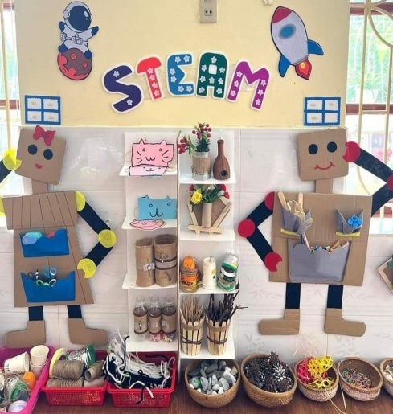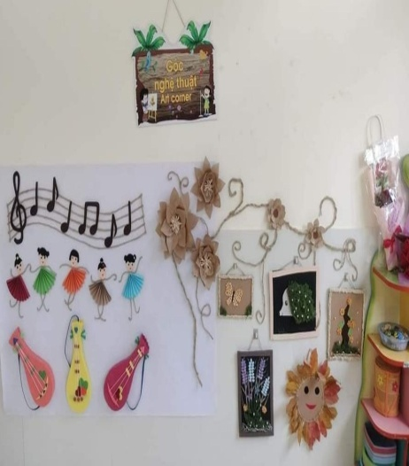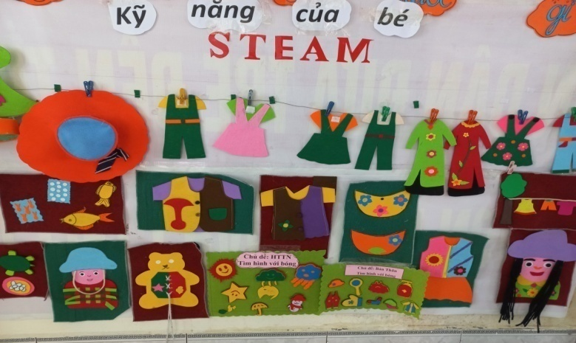
Hình ảnh 1 số góc chơi trong lớp theo hướng trải nghiệm giáo dục STeam
4.1.2. Môi trường ngoài lớp học:
Môi trường ngoài lớp học giúp trẻ hoạt động tích cực, vì nó mang lại sự thỏa mãn về nhu cầu vận động, trải nghiệm, thí nghiệm khám phá khoa học về môi trường tự nhiên phong phú, đa dạng, trẻ được phát triển khả năng tìm tòi khám phá, theo ý tưởng của trẻ mà không bị gò bó, trẻ có nhiều cơ hội hoạt động trải nghiệm ở nhiều góc chơi bên ngoài lớp học mà tôi và đồng nghiệp đã tạo lên một số góc chơi cho trẻ trải nghiệm với môi trường tự nhiên như:
Ví dụ: Bên ngoài lớp học ở góc thiên nhiên tôi đã vận động phụ huynh ủng hộ nhiều cây xanh, cây hoa, cây cảnh với nhiều loại cây được lựa chọn đẹp, phù hợp, có màu sắc nổi bật cho trẻ quan sát tìm tòi những điều mới lạ. Tôi cùng trẻ đã trải nghiệm gieo hạt cải, hạt lạc, hạt đỗ tương, gieo mạ, trồng và tạo vườn rau của bé, trồng và tạo vườn hoa bằng những chiếc lốp xe hỏng, chai nhựa, lon bia đã qua sử dụng do phụ huynh ủng hộ, tôi đã xếp trang trí chồng các lốp xe ôtô lên và xếp những chiếc chai nhựa thành những cánh hoa rồi trồng cây trên đó để giúp trẻ dễ quan sát, để kích thích sự hứng thú cho trẻ và phụ huynh. Ngoài ra phía dưới tôi tạo đường đi là sỏi và đá, cát, nước để thuận tiện cho trẻ chơi và thực hành trải nghiệm tạo cho trẻ kỹ năng quan sát, so sánh, phân loại về hình dáng, kích thước, màu sắc...trẻ được hoà mình với môi trường thích hợp trẻ thật thích thú, phấn khởi, điều kỳ diệu cùng chung tay với cô và các bạn tự tay chăm sóc cây, tỉa, lau lá, làm thí nghiệm, trẻ vừa được trải nghiệm, vừa tiếp thu kiến thức một cách hiệu quả nhất, thông qua việc làm của trẻ đã hình thành cho trẻ tình yêu thiên nhiên, yêu cuộc sống.
Với góc “ Bé chơi trải nghiệm nguyên liệu thiên nhiên” tôi cùng giáo viên trong khu sưu tầm và tuyên truyền vận động phụ huynh ủng hộ nguyện vật liệu thiên nhiên để trẻ trải nghiệm vui chơi hàng ngày, trẻ rất hào hứng tham gia tích cực, trẻ được vui chơi, được làm những thí nghiệm thú vị “ Học bằng chơi, chơi mà học” để kích thích tính tò mò ham hiểu biết của trẻ. Qua việc trẻ được trải nghiệm với môi trường tự nhiên được dễ dàng hơn, trẻ ghi nhớ sâu hơn và hình thành nên các kỹ năng cần thiết. Từ đó trẻ cảm nhận được vẻ đẹp của thiên nhiên và hình thành thái độ đúng đắn với môi trường
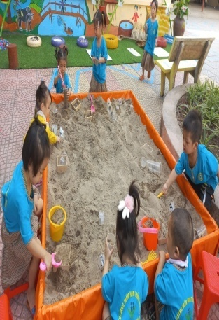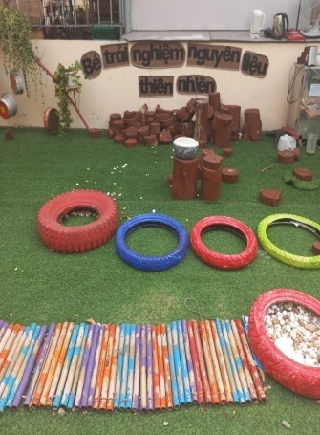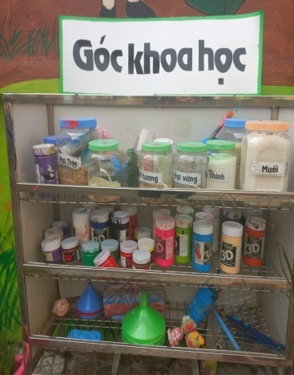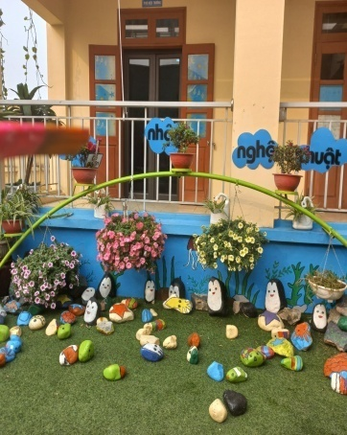
Hình ảnh 1 số góc chơi ngoài lớp theo hướng trải nghiệm giáo dục STeam
4.2 Biện pháp 2: Tổ chức các hoạt động trải nghiệm đơn giản phù hợp với chủ đề, với độ tuổi.
4.2.1. Xây dựng kế hoạch hoạt động trải nghiệm lồng ghép với từng chủ đề:
Hoạt động trải nghiệm là một hoạt động học tập vui và bổ ích, trẻ hào hứng tham gia, hoạt động đã khơi gợi được sự thích thú và niềm đam mê khám phá thế giới xung quanh bé, trẻ thích được hoạt động chân tay và khám phá bằng các giác quan, trẻ có cơ hội, được vận dụng kỹ năng thực hành trải nghiệm nhiều
lĩnh vực khác nhau trong thực tế trẻ được khám phá sâu và trau rồi các kĩ năng
quan sát, phân tích, so sánh, phán đoán,... và mở rộng vốn hiểu biết của trẻ về
thế giới tự nhiên. Do vậy, ngay từ đầu tôi đã lập kế hoạch cho từng chủ đề:
STT | Chủ đề | Tên các thí nghiệm
1 | Trường mầm non bé yêu | Quả bóng vui nhộn
2 | Bé khám phá bản thân. | Sự biến đổi màu của nước bắp cải tím
3 | Gia đình bé yêu. | Sự kỳ diệu của nam châm
4 | Những nghề bé biết. | Hạt đỗ nhảy múa  Thùng rác thông minh...
5 | Những con vật đáng yêu. | Phân biệt trứng sống, trứng chín
6 | Thế giới thực vật. | Quá trình phát triển của cây từ hạt.  Cây cần gì để sống.
7 | Hiện tượng tự nhiên. | Không khí diệu kỳ.  Các tia nước chảy rất khác nhau  Đài phun nước Mini
8 | Bé với giao thông. | Mực vô hình từ nước chanh
9 | Quê hương - Đất nước - Bác Hồ | Quả chanh núi lửa
4.2.2. Xây dựng nội dung phù hợp với độ tuổi :
Vào đầu năm học đa số trẻ chưa mạnh dạn, chưa có nề nếp, thói quen, vì trong thời gian trẻ được nghỉ hè, trẻ được chơi tự do, một số trẻ mới chuyển tiếp giai đoạn từ gia đình đến trường trẻ còn bỡ ngỡ, khóc, nhút nhát, nũng nịu. Mỗi trẻ có một tính cách, sở thích khác nhau nên cần lựa chọn nội dung thế nào cho phù hợp. Khi hiểu rõ sự phát triển của trẻ để giáo viên đưa ra quyết định đúng nhất trong việc lựa chọn nội dung khám phá trải nghiệm.
Ví dụ: Trẻ 3- 4 tuổi hay tò mò bắt trước người lớn làm và muốn được tự làm nên giáo viên quan sát, nắm bắt tâm lí sở thích của trẻ để lựa chọn nội dung phù hợp, gần gũi với trẻ, nhưng cũng không quá khó sẽ khiến trẻ chán nản, bỏ cuộc. Nên đôi khi giáo viên hãy cho phép trẻ được lựa chọn hoạt động mà trẻ muốn được tham gia, vì khi lựa chọn việc mình thích trẻ sẽ trở lên ham thích say mê và giành nhiều thời gian cho hoạt động đó như: Bạn trai thích đồ chơi lắp ghép, bóng, chơi ở góc xây dựng, Bạn gái thích xếp hoa, bế em, nấu ăn, bán hàng...
Ví dụ: Ở chủ đề “Những nghề bé biết” hoạt động chơi ngoài trời với đề tài “Thí nghiệm hạt đỗ nhảy múa”
- Mục đích: Giúp trẻ biết được phản ứng của sủi bọt tạo bọt khí của dấm gạo và bakingsoda.
- Chuẩn bị: Nước lọc, dấm gạo, bột bakingsoda, hạt đỗ đỏ, cốc nhựa, thìa con, khay đựng.
- Tiến hành:
+ Cô đặt ra câu hỏi các con hãy đoán xem khi cô cho đỗ vào cốc nước thì điều gì sẽ sảy ra? Vì sao các hạt đỗ đỏ trong cốc lại nhảy múa?
- Sau đó cho trẻ đổ từng loại vào cốc như: Nước lọc, bột bakingsoda rồi khuấy đều, đổ tiếp dấm gạo và đỗ đỏ, lấy thìa khuấy đều và cho trẻ cùng nhận xét xem hạt đỗ đỏ trong cốc như thế nào.
Qua đó cho trẻ tự khám phá, tự tìm ra câu trả lời, cùng cô giải thích các sự vật, hiện tượng đó.
- Giải thích: Baking soda chứa các thành phần tẩy rửa (bazơ), kết hợp với giấm có tính axit mạnh sẽ tạo ra phản ứng có ga (sủi bọt khí). Các khí này sủi lên trong nước sẽ làm các hạt đỗ đỏ đang ở đáy cốc được đẩy lên. Đó chính là hiện tượng những hạt đỗ nhảy múa.
Với thí nghiệm này tôi cho trẻ trải nghiệm để trẻ tự đưa ra câu trả lời cho sự vật, hiện tương, giải thích cho trẻ biết vật có tính chất chứa các thành phần tẩy rửa (bazơ), kết hợp với giấm có tính axit mạnh sẽ tạo ra phản ứng có ga (sủi bọt khí). Các khí này sủi lên trong nước sẽ làm các hạt đỗ ở đáy cốc được đẩy lên như đang nhảy múa.
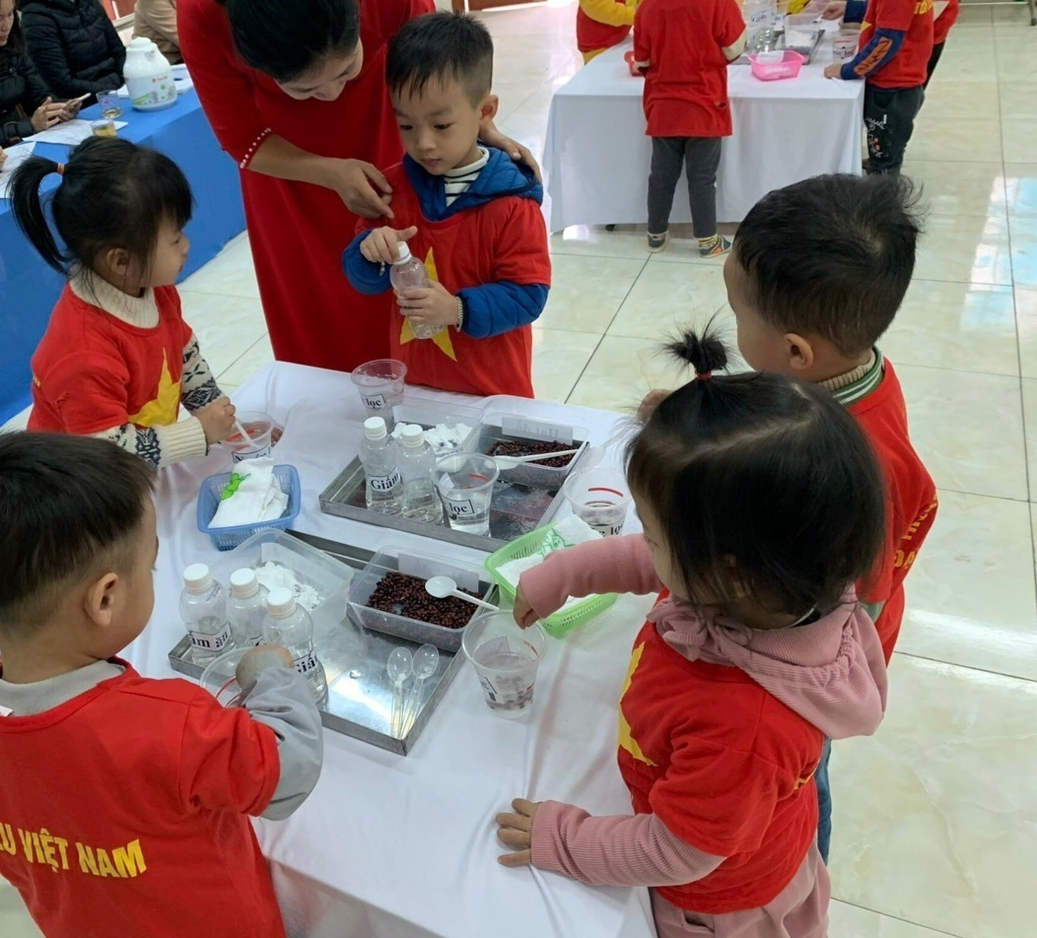
Hình ảnh trẻ làm thí nghiệm hạt đỗ nhảy múa
Như vậy thông qua trò chơi giúp cho trẻ có tính đoàn kết, sự tự tin, can đảm trước những sự việc biến đổi không ngừng của cuộc sống, trẻ rất thích thú khi mình vừa tự tay tạo ra cho mình được một đồ chơi vừa được chơi cùng bạn.
4.3 Biện pháp 3: Tích cực tận dụng nguyên vật liệu thiên nhiên, phế thải làm đồ dùng, đồ chơi sáng tạo vào các hoạt động trải nghiệm
Đồ dùng, đồ chơi là rất quan trọng cho trẻ trong hoạt động trải nghiệm với môi trường tự nhiên, đồ dùng, đồ chơi luôn mang tính đặc trưng, xuyên suốt với từng nội dung trẻ được trải nghiệm. Ngoài những đồ dùng đồ chơi nhà trường cấp bản thân tôi tự nghiên cứu, tìm tòi và đã tận dụng các nguyên vật liệu thiên nhiên sẵn có ở địa phương và tôi đã thu gom được từ trẻ, phụ huynh, các nguồn vận động khác được đảm bảo an toàn, thân thiện với môi trường như: Các loại hột, hạt, rơm, lá cây, vỏ ngao, hến, vỏ quả keo, vỏ lọ sữa, bồng bèo, tre nứa khô, lá cọ, bìa cát tông...Vì vậy muốn hoạt động trải nghiệm được thành công thì khâu chuẩn bị đồ dùng, đồ chơi có tác dụng rất bổ ích, rèn sự phán đoán, suy luận, tư duy, óc sáng tạo và đặc biệt là rèn cho trẻ sớm có tính tự lập, chủ động, sự tự tin biết yêu cuộc sống, tình yêu thiên nhiên. Nhưng điều quan trong là cho trẻ trải nghiệm với những đồ dùng như thế nào? Sử dụng ra sao để trẻ hứng thú hoạt động trải nghiệm thông qua đồ dùng.
Ví dụ : Khi cho trẻ thí nghiệm: “Dòng chảy của nước”
Tôi cần chuẩn bị đồ dùng cho mỗi đội như sau:
- Mô hình làm bằng cốc nhựa, chai nhựa trong suốt để trẻ nhìn rõ sự chuyển động của nước khi đổ nước từ cốc phía trên cao chảy qua các cốc nhựa, chai nhựa xuống phía dưới xô, trẻ nhìn được một cách kỹ toàn diện nhất qua chiếc cốc, chai nhựa.
- 2 xô đựng nước
- 2 chiếc gáo nhỏ lòng trũng để trẻ dễ múc nước làm thí nghiệm mà không bị nước rơi ra ngoài.
- 2 khăn lau tay: Khi trẻ không may ướt tay dùng khăn để lau.
- 1 rổ vuông đựng đồ dùng để cất vật dụng khi kết thúc thí nghiệm.
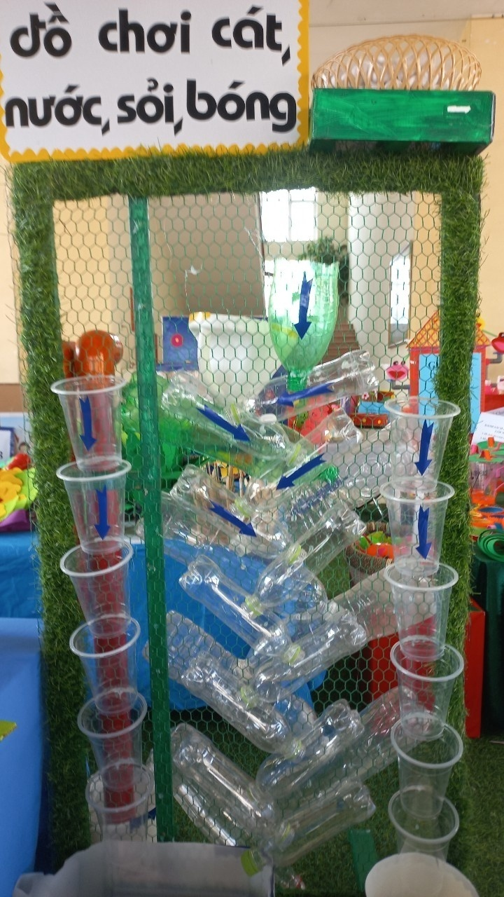
Hình ảnh đồ dùng cho thí nghiệm “Dòng chảy của nước”
Ví dụ : Chủ đề " Thế giới thực vật”: Sử dụng các đồ dùng, nguyên vật liệu sẵn có trong các giờ học để kích thích được trẻ và để đưa những nguyên vật liệu từ thiên nhiên vào giảng dạy thì với những giờ hoạt động như khám phá một số loại rau củ tôi chuẩn bị những vật thật như củ khoai, sắn, hạt ngô, đỗ, lạc…để giảng dạy hay trong chủ đề một số loại quả tôi đưa quả thật vào cho trẻ được sờ, ngửi, nếm và trải nghiệm rửa sạch quả….
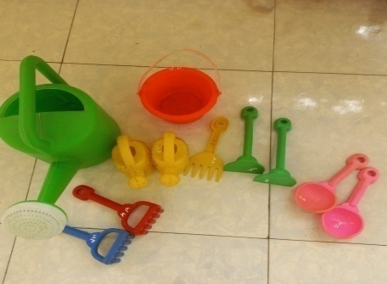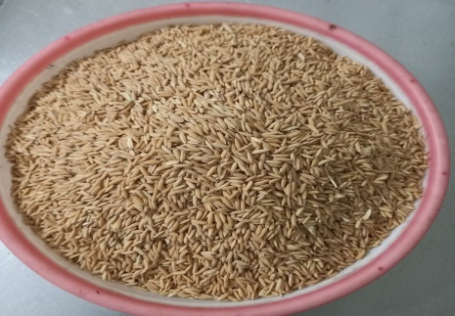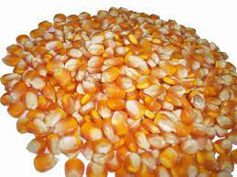
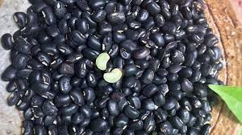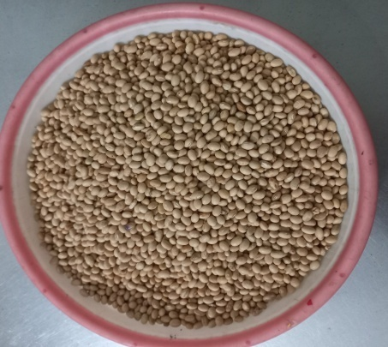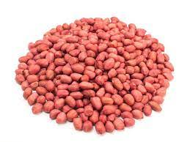
Hình ảnh một số đồ dùng cho trẻ trải nghiệm
Hoặc Cho trẻ trải nghiệm “Chăm sóc vườn rau của bé ” Tôi đã chuẩn bị đồ dùng, dụng cụ chăm sóc cây như sau:
- Gang tay nhỏ cỏ: Gang tay được thiết kế phù hợp với trẻ, ủng của trẻ
- Xổ đựng cỏ, doa tưới nước, xẻng trồng cây nhỏ.
- Thùng đựng rác có nắp
- Vòi nước cho trẻ rửa tay, chân…
Tất cả các dụng cụ được thiết kế nhỏ, gọn, đúng với tầm tay của trẻ, đảm bảo an toàn cho trẻ. Trẻ thường thích cái mới lạ, cái đẹp, để thu hút sự chú ý của trẻ nên trên chiếc doa nước, gang tay tôi có thể trang trí hình cây cối, hoa lá để dễ thu hút trẻ, trên chiếc xẻng trồng cây tôi có thể sơn màu sắc nổi bật để trẻ thích.
Với trong giờ tìm hiểu về công việc bác nông dân tôi cho trẻ thực hành làm bác nông dân trồng và chăm sóc rau, thiết kế trò chơi tập làm bác nông dân để trẻ thi phân loại các loại hạt, thi đóng ngô vào bao, thi gỡ hạt ngô….
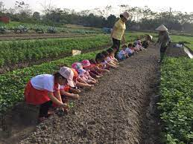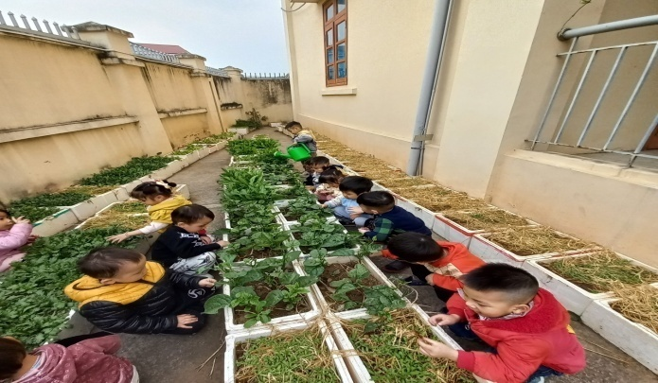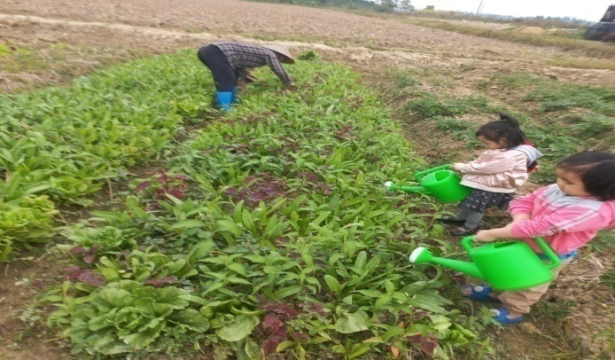
Hình ảnh bé tập làm bác nông dân trồng và chăm sóc rau
Ví dụ : Chủ đề " Những con vật đáng yêu ”: Thực hành trải nghiệm về các con vật nuôi : Tôi dùng xốp, hộp sữa nhựa, vỏ quả cam để cắt những con vật như con Bò, con Trâu, con Gà Trống, con Rùa, con Êch...Hoặc tôi tận dùng những chiếc lá cây rụng để làm ra các con vật rất ngộ nghĩnh đáng yêu như: con Gà, con Cá, con Công...
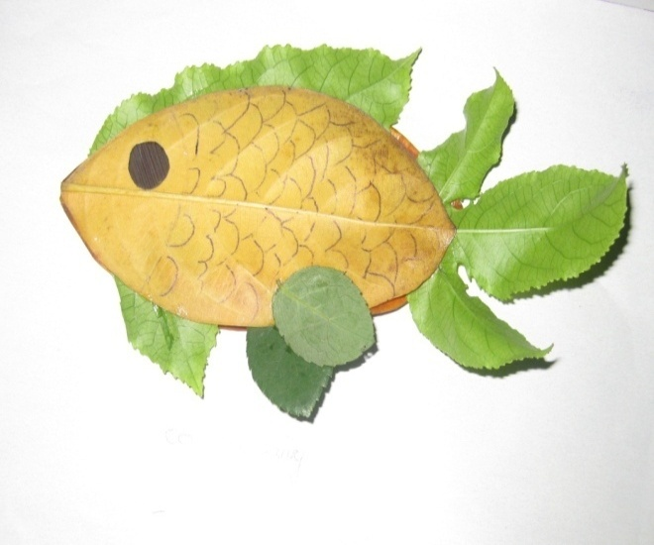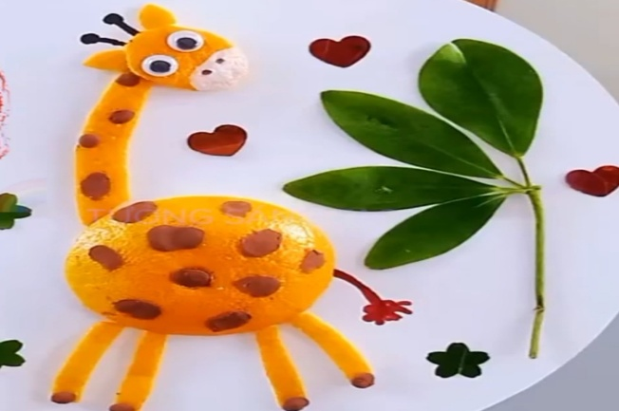
Hình 1 ( Con Cá) Hình 2 ( Con Hươu)
Ngoài ra tôi kết hợp với phụ huynh tận dụng những nguyên vật liệu sẵn có như: Dùng các thùng cát tông được đục các lỗ để trẻ khoác lên người, trang trí thành các con vật để trẻ được trải nghiệm, bắt chước dáng đi, tiếng kêu của các con vật và vải vụn, xốp, sợi chỉ, thùng xốp, lõi cuộn chỉ...Tạo hình các con vật ngộ nghĩnh...Từ đó trẻ cảm nhận sự sinh động hấp dẫn và nhận thức sâu sắc về đặc điểm của các con vật đó sâu hơn.
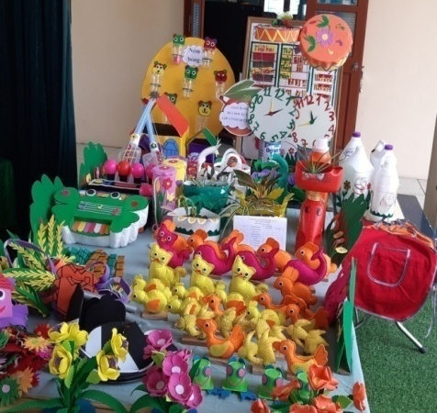
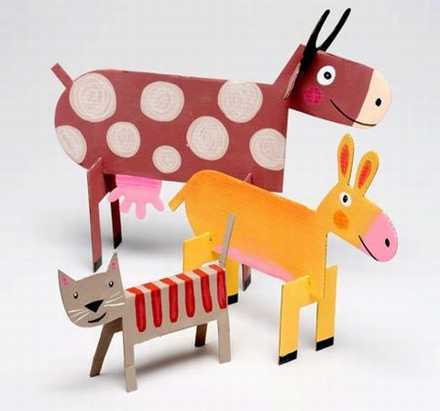
Hình ảnh đồ dùng những con vật gần gũi
4.4 Biện pháp 4: Lồng ghép thực hành trải nghiệm vào các hoạt động trong ngày.
Việc lồng ghép hoạt động trải nghiệm vào trong các hoạt động hàng ngày để giúp trẻ lĩnh hội những kiến thức mà trẻ học được vừa để rèn luyện kỹ năng, phát triển tư duy, sự suy luận, phán đoán cho trẻ.
4.4.1.Trong giờ đón trẻ: Ở chủ đề bản thân, cho trẻ chơi 1 số trò chơi đơn giản
như: Trò chơi “Tôi là ai, ngón tay nhúc nhích…” trò chuyện cùng trẻ về 1 số bộ phân trên cơ thể. Từ đó giúp trẻ dễ hiểu, trẻ ghi nhớ nhanh và chính xác hóa thành biểu tượng của trẻ.
4.4.2.Thể dục buổi sáng: Cho trẻ khởi động bằng nhiều hình thức khác nhau như cho trẻ bắt chước thao tác, tiếng kêu của 1 số con vật.
Ví dụ: Chủ đề động vật cho trẻ bắt chước làm động tác gà trống vỗ cánh và gáy vang ò ó o...
4.4.3.Giờ hoạt động chơi ngoài trời: Hoạt động chơi ngoài trời, không những để trẻ khám phá thế giới xung quanh mình mà còn giáo dục trẻ tình yêu thiên nhiên, ý thức bảo vệ môi trường giúp cho trẻ hiểu được tầm quan trong của những chiếc lá đối với mỗi loại cây trồng giáo dục trẻ biết chăm sóc cây xanh
trong sân trường.
Ví dụ: Hoạt động có mục đích “ Nhặt lá rụng làm sạch sân trường” tôi cho
trẻ nhặt lá rụng ở sân trường sau đó trò chuyện cùng trẻ xem những chiếc lá đó có thể chơi được gì? Tôi cùng trẻ chơi với những chiếc lá như chủ đề động vật: Tạo con vật bằng những chiếc lá...; Chủ đề gia đình thân yêu của bé: Xếp ngôi nhà hoặc 1 số đồ dùng trong gia đình; Chủ đề nghề nghiệp: Xếp dụng cụ 1 số nghề hoặc xé tạo thành 1 số dụng cụ nghề; Chủ đề hiện tượng tự nhiên: Làm chong chóng...
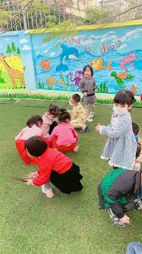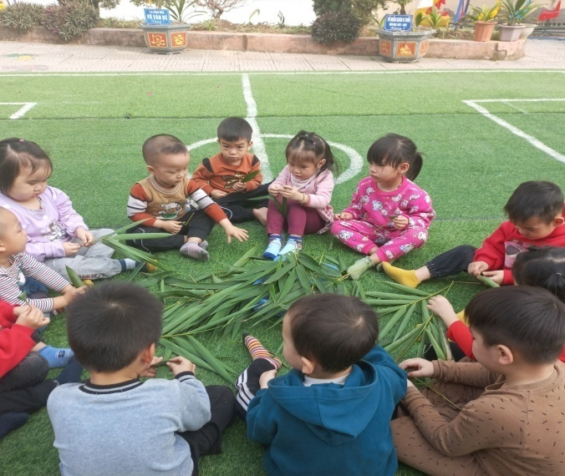
Hình ảnh trẻ thực hành trải nghiệm với lá cây.
Ví dụ : Chủ đề "Những nghề bé biết".
Để cho trẻ hiểu biết về các nghề trong xã hội, tôi tổ chức các buổi tham quan trẻ được trực tiếp quan sát như: Thăm xưởng mộc, cánh đồng lúa, của hàng tạp hóa, xưởng may áo mưa... Thông qua buổi thăm quan trẻ biết công việc của từng nghề. Từ đó trẻ dễ đón nhận kiến thức, thúc đẩy khả năng ghi nhớ, quan sát và nhận xét ở trẻ hình thành cho trẻ yêu quý các nghề trong xã hội.
4.4.4.Giờ hoạt động học: Hoạt động tạo hình là một loại hình nghệ thuật sáng tạo phát triển năng lực, trí tưởng tượng của trẻ. Vì vậy việc lồng ghép khám phá trải nghiệm là điều không thể thiếu. Nếu trẻ không được trực tiếp, tiếp cận, tìm hiểu, khám phá về các đối tượng thì trẻ không thể tạo ra các sản phẩm tạo hình.
Ví dụ: Ở chủ đề: Gia đình, chủ đề nhánh “Ngôi nhà của bé”
Cho trẻ “làm ngôi nhà” tôi hướng dẫn trẻ cắt dán ngôi nhà bằng vật liệu thiên nhiên. Cho trẻ tạo bức tranh về các loại ngôi nhà, tạo các con vật bằng nguyên vật liệu thiên nhiên. Tôi cho trẻ sử dụng cọng lá cây sắn, thân cỏ chanh, dọc chuối, vỏ cốc mì tôm, để làm thân nhà,sử dụng những cánh hoa giấy bị rụng, giấy màu, lá bàng cuộn lại làm mái ngói hay những sợi rơm, lá tre, lá chuối được xé nhỏ để tạo thành mái nhà tranh.
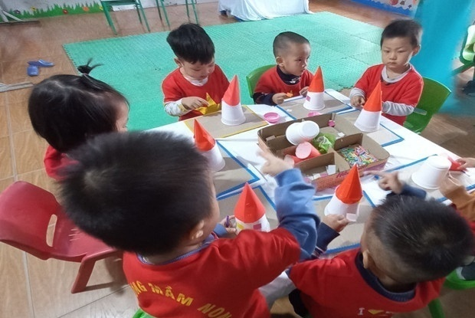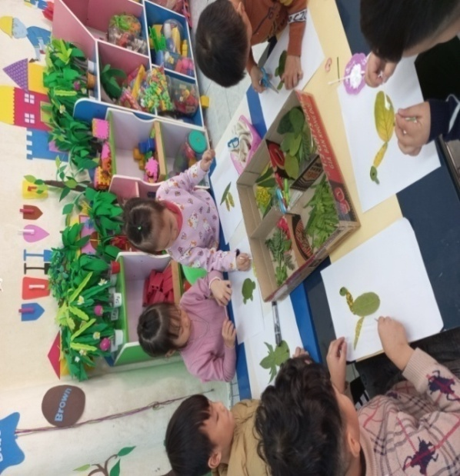

Hình ảnh: Trẻ làm ngôi nhà, con vật sử dụng nguyên vật liệu thiên nhiên.
Để trẻ thực hiện được thì cô giáo cho trẻ quan sát qua tranh ảnh hoặc qua các hình ảnh trên màn hình và trò chuyện với trẻ về đặc điểm của ngôi nhà cần có những dụng cụ gì? Vì sao?.... Từ đó trẻ mới có thể hình thành biểu tượng và tạo ra các tác phẩm của mình.
4.4.5.Giờ ăn: Giờ ăn đây là thời điểm trẻ được bù đắp năng lượng đã bị tiêu hao
sau hàng loạt các hoạt động trẻ được nghỉ ngơi nạp thêm năng lượng, hơn nữa
mỗi ngày trẻ được ăn theo thực đơn của trẻ được thay đổi phù hợp với thời tiết, phù hợp với dinh dưỡng của trẻ. Qua đó trẻ biết các món ăn gì? Có hương vị như thế nào? Cách nấu các món ăn? Vì sao lại phải ăn?....Những câu hỏi đó được cô giáo trả lời qua lời giới thiệu trong bữa ăn của trẻ, hàng ngày trẻ được trực tiếp thưởng thức hương vị của các món ăn. Thông qua giờ ăn trẻ đã thu thập được nhiều thông tin về môi trường xung quanh trẻ.
4.4.6. Giờ chơi hoạt động góc: Hoạt động góc giúp trẻ có kỹ năng hoạt động theo nhóm, chia sẻ niềm vui của mình với bạn bè, làm giàu nguồn tình cảm, trí tuệ cho trẻ và là nơi trẻ được thỏa sức khám phá về đồ dùng, hôt., hạt, các tranh ảnh, sách báo trong chủ đề.
Ví dụ : Góc bé yêu thiên nhiên:Tôi đã vận động phụ huynh ủng hộnhiều cây xanh, cây hoa, cây cảnh với nhiều loại cây được lựa chọn đẹp, phù hợp, có màu sắc nổi bật cho trẻ quan sát tìm tòi những điều mới lạ. Trẻ được khám phá trẻ thích được tự tay trải nghiệm chăm sóc cây: Nhặt cỏ, bắt sâu, tưới nước. Tôi xây dựng góc thiên nhiên vì tôi nhận thấy trẻ rất ham mê khám phá nhất là những gì mới lạ. Nngoài ra trẻ còn được hoạt động nhiều với các đồ vật, trẻ được nhìn, sờ, nắm, ngửi... Từ đó, có hình ảnh chọn vẹn về những gì ở xung quanh trẻ.
Với góc thiên nhiên ngoài trang trí với nhiều sắc màu của hoa, sỏi, đá, cát nước…Tôi trang trí mô hình nước chảy từ trên cao xuống bởi vật liệu thiên nhiên, sử dụng những hộp to nhỏ để cho trẻ gieo hạt, điều đặc biệt nữa là xây dựng được mô hình vườn cây ăn quả, vườn rau thỏa sức cho trẻ khám phá và trải nghiệm.
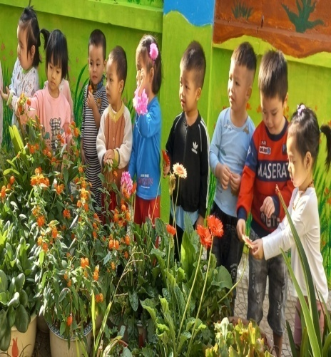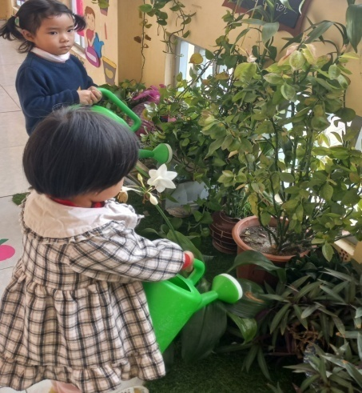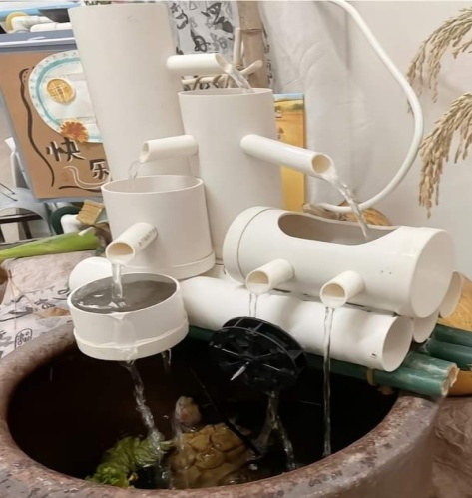
Hình ảnh trẻ chăm sóc các loài hoa, mô hình nước chảy từ trên cao
Ví dụ : Góc bé yêu chăm học. Trẻ dùng hạt ngô, hạt bí, hạt đỗ, đá hoặc vỏ ngao… để xếp biểu tượng về chữ số, hình học, trang phục chú công nhân… theo yêu cầu trẻ rất hứng thú và tích cực hoạt động sáng tạo.Vì ở lứa tuổi Mầm non trẻ được" Học mà chơi, chơi mà học"ngay từ lúc trẻ đến trường cho đến khi bố mẹ trẻ đón về thì việc dạy trẻ phám phá trải nghiệm luôn được lồng ghép vào các hoạt động trong ngày.
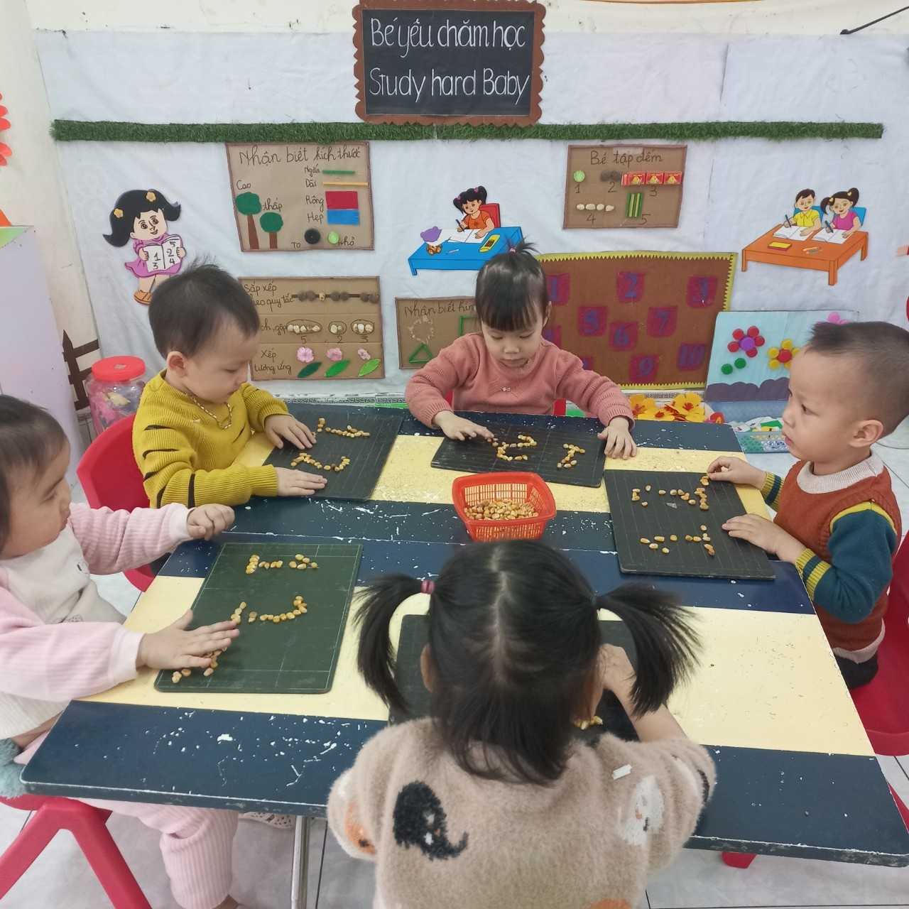
Hình ảnh: Trẻ dùng hạt ngô để xếp số.
Thông qua các hoạt động trẻ được trải nghiệm khám phá, tiếp thu và được củng cố những biểu tượng về thế giới xung quanh trẻ một cách nhẹ nhàng như vậy sẽ tạo cho trẻ ham mê hứng thú khi tham gia vào bài học đạt kết quả cao.
4.5. Biện pháp 5:Tổ chức hoạt động trải nghiệm qua hình thức tham quan, dã ngoại.
Tham quan dã ngoại, trải nghiệm giúp trẻ khám phá về môi trường tự nhiên, môi trường xã hội, để giúp trẻ mở rộng vốn hiểu biết về thế giới xung quanh. Trước hết xác định vị trí và địa điểm đến tham quan thuận lợi nhất, kiểm tra địa điểm tham quan trước khi xác định đối tượng cần quan sát, xác định nội dung khối lượng tri thức mà trẻ cần lĩnh hội. Trước buổi tham quan cần đàm thoại với trẻ nhằm mục đích tạo hứng thú cho trẻ, thông báo cho trẻ địa điểm nội dung của buổi tham quan.Tổ chức cho trẻ quan sát cần giúp trẻ xác định được những dấu hiệu đặc trưng của sự vật hiện tượng bằng các biện pháp khác nhau: Như đặt ra các câu hỏi, câu đố, bài thơ hướng dẫn trẻ quan sát, khảo sát, sử dụng phương pháp trò chơi, sử dụng kể chuyện và giải thích để bổ sung cho sự quan sát của trẻ. Trong quá trình quan sát có thể sử dụng các tác phẩm văn học hoặc âm nhạc để củng cố nhận thức cho trẻ. Sau các buổi thăm quan, trải nghiệm đều mang lại kiến thức vô cùng sâu rộng, hiệu quả, trẻ tiếp nhận kiến thức trong trạng thái thích thú và thoải mái về tư tưởng.
Ví dụ: Chủ đề nghề nghiệp: “Tìm hiểu về nghề nông”
Tôi tổ chức cho trẻ tham quan cánh đồng gần trường, trẻ được trực tiếp quan sát các bác nông dân đang làm việc, trẻ đã giải thích được các thắc mắc như: Nghề nông cần những dụng cụ gì? Công việc của nghề nông như thế nào? Nghề nông tạo ra các sản phẩm gì?… Sau khi trẻ được quan sát và nhận xét về công việc của những người nông dân, tôi cho trẻ bắt chước các thao tác như: Sử dụng cuốc, liềm, quang gánh, gáo múc nước… Hay trực tiếp nhổ cỏ, bắt sâu, tưới cây giúp những người nông dân. Ngoài ra, cho trẻ tìm các bài thơ, câu đố, bài hát về nghề nông nghiệp từ đó khắc sâu hình ảnh được quan sát trong trẻ, để hiểu được nỗi vất vả, nhọc nhằn của người nông dân, từ đó trẻ biết cách thể hiện
tình cảm với người làm nông, biết nghề nào cũng đáng quý.
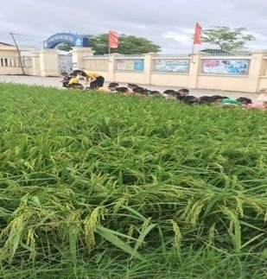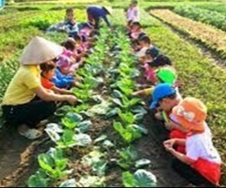
Hình ảnh trẻ thăm quan cánh đồng lúa, cánh đồng rau gần trường.
4.6. Biện pháp 6: Giúp trẻ thực hành trải nghiệm với môi trường tự nhiên bằng một số thí nghiệm theo phương pháp giáo dục STeam.
Trẻ 3 tuổi vui chơi hoạt động với thiên nhiên tạo mối liên hệ phát triển trí
não thúc đẩy quá trình nhận thức cho trẻ. Trẻ được gần gũi với thiên nhiên có khả năng tập trung chú ý cao hơn và tinh thần tự kỷ luật tốt hơn, khi trẻ gần gũi với các yếu tố tự nhiên như đất, cát, nước, không khí trong lành giúp trẻ phát triển ngôn ngữ, trí tuệ tăng cường hệ miễn dịch để chống lại mệt mỏi, ốm đau. Như vậy thế giới thiên nhiên không chỉ tốt cho sức khoẻ mà còn có tác dụng to lớn trong giáo dục, hình thành nhân cách cho trẻ. Chính vì thế khi thiết kế các hoạt động giáo dục tôi thường có những giờ lên lớp có hoạt động gắn liền với thiên nhiên.
Ví dụ 1: Chủ đề “ Trường Mầm non”.
*Thí nghiệm :" Quả bóng vui nhộn"
- Mục đích: Mở rộng hiểu biết của trẻ về đặc điểm của banking soda và dấm gạo
- Tiến hành: Đổ dấm vào 1/4 chai nhựa, cho 3 thài banking soda vào trong quả bóng bay, rồi nhẹ nhàng đặt miệng bóng bay bao quanh cổ chai. Sau khi thực hiện cho trẻ quan sát và yêu cầu trẻ đưa ra nhận xét về quả bóng bay.
- Giải thích: Phản ứng hóa học giữa baking soda và dấm tạo ra khí CO2, lượng
khí này tăng dần lên và thoát ra khỏi chai, vì vậy quả bóng tự thổi phồng lên.
Ví dụ 2: Chủ đề “Bản thân”
*Thí nghiệm “Sự biến đổi màu sắc của nước bắp cải tím”
- Mục đích: Biết sự chuyển màu của nước bắp cải tím khi hòa với 1 số chất như: chanh, nước lọc.
- Chuẩn bị: Nước bắp cải tím,nước lọc, cốc nhựa, thìa, khay, nước chanh
- Tiến hành: Đổ nước bắp cải tím vào 2 cốc đánh số 1, và 2 (đổ ½ mỗi cốc)
+Đổ nước lọc vào cốc số 1 dùng thìa con khuấy đều lên
+ Đổ nước chanh vào cốc số 2 dùng thìa con khuấy đều lên
*Giải thích: Khi đổ nước lọc vào cốc nước bắp cải tím thì màu vẫn giữ nguyên là màu tím. Khi đổ nước chanh vào cốc nước bắp cải tím thì khả năng chuyển màu của Axits có trong chanh, làm nước trong cốc biến thành màu đỏ
Ví dụ 3: Chủ đề “Gia đình bé yêu”
*Thí nghiệm “Sự kỳ diệu của nam châm”
- Mục đích: Mở rộng vốn hiểu biết của trẻ về đặc điểm của một số kim loại, từ
tính của nam châm.
- Tiến hành: Để nam châm lại gần và lần lượt các kim loại nhôm, đồng, bạc, sắt. Sau mỗi lần thực hiện cho trẻ quan sát và yêu cầu trẻ đưa ra nhận xét về từ tính của nam châm.
- Giải thích: Nam châm có thể hút sắt là do nam châm có từ tính. Khi gần sắt, từ trường của nam châm làm cho sắt bị nhiễm từ, giữa nam châm và sắt có cực từ khác nhau nên tạo ra lực hút. Còn các kim loại khác như đồng, nhôm, bạc… lại không bị nhiễm từ trường của nam châm và không sinh ra từ tính, vì vậy, nam châm không thể hút được những kim loại này.
Ví dụ 4: Chủ đề “Nghề nghiệp”
* Thí nghiệm “ Các tia nước chảy rất khác nhau ”
- Mục đích: Giúp trẻ biết được các tia nước có được là từ đâu, tạo sự hứng thú cho trẻ trong việc làm thí nghiệm, theo dõi, tư duy, tìm tòi ...
- Chuẩn bị: Chai nhựa đã đục lỗ to, nhỏ khác nhau, chậu nước, khăn tay.
- Cách tiến hành: Chai đã đục nhiều lỗ to, nhỏ ở thân chai.
- Cho trẻ cho chai vào chậu múc đầy chai nước sau đó cho trẻ nâng cao chai
nước lên và cùng quan sát xem điều gì đã sảy ra, các tia nước chảy. Trẻ quan sát
và nêu ý tưởng các tia nước chảy không đều nhau, có tia thì chảy chậm, có tia thì chảy nhanh.
- Giải thích: Nước gây ra lực ép tác động vào thân và đáy chai, lượng nước càng nhiều lực ép càng lớn nên, tia nước ở đáy chai mạnh và phun ra xa hơn những tia nước ở gần cổ chai.
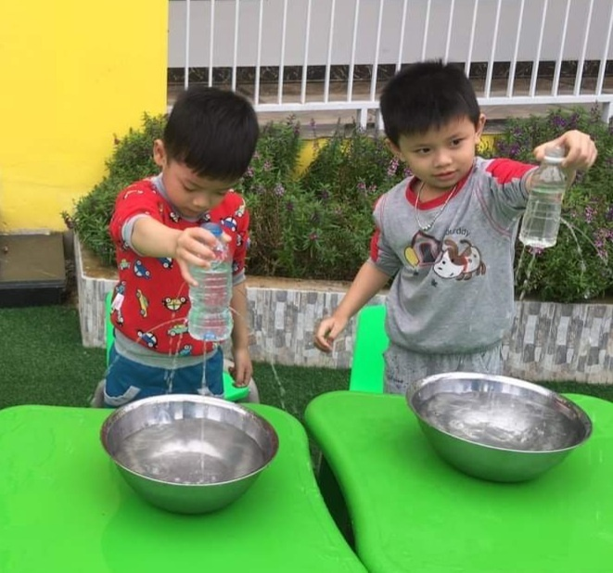
Hình ảnh trẻ làm thí nghiệm “ Các tia nước chảy rất khác nhau ”
Ví dụ 5: Chủ đề “Thực vật”
*Thí nghiệm “Sự phát triển của cây”
- Mục đích: Trẻ biết được sự phát triển của cây: Từ hạt - Nảy mầm – Thành cây.
- Chuẩn bị:
+ Một chậu đất tơi xốp dùng để gieo hạt đỗ vào chậu.
+ Hạt giống: 10 hạt đỗ tương.
+ Doa tưới nước dùng để cho trẻ tưới cây, nước để cho trẻ tưới cây.
- Tiến hành: Cho trẻ tưới một chút nước vào chậu đã được đổ đất, sau đó cho trẻ gieo hạt đỗ vào chậu , phủ 1 lớp đất mỏng lên. Hàng ngày cho trẻ tưới vừa đủ lượng nước cho cây. Cô vẽ mô hình sự phát triển của cây lên bảng và cho trẻ theo dõi hàng ngày.
Như vậy trẻ thấy được sự phát triển của cây từ hạt > nảy mầm > thành cây…trong quá trình được chăm sóc.
Ví dụ 6: Với “ Một số loại quả” tôi cho trẻ thực hành trải nghiệm vắt nước cam, hoặc tự tay bóc những quả cam bày ra đĩa và thưởng thức hương vị của quả cam. Như vậy trẻ vừa hứng thú vừa cảm nhận được mùi vị, hình dạng quả cam và rèn cho trẻ kỹ năng biết cách bày trang trí cam lên đĩa như thế nào cho đẹp mắt. Vừa giáo dục trẻ ăn 1 số loại quả có chứa nhiều chất vitamin và muối khoáng nhằm giúp cho cơ thể cao lớn và khỏe mạnh.
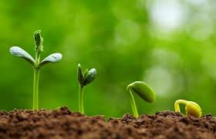Hình ảnh sự phát triển của cây
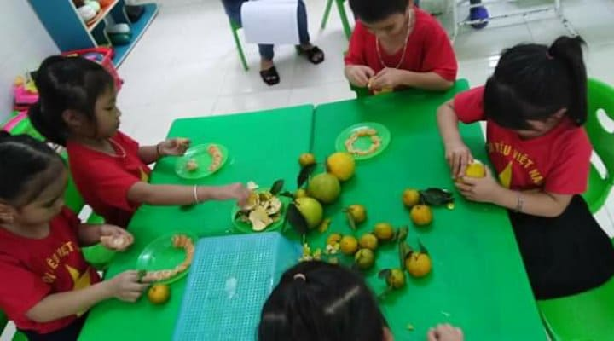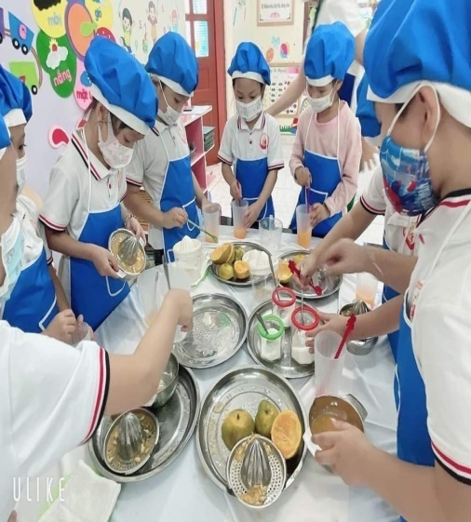
Hình ảnh các Con bóc cam Hình ảnh các Con vắt nước cam
Ví dụ 7: Chủ đề “Những con vật đáng yêu”.
* Thí nghiệm: Phân biệt trứng chín, trứng sống không cần đập vỡ.
- Mục đích: Trẻ mở rộng vốn kiến thức, phát triển kĩ năng quan sát nhạy bén.
- Chuẩn bị: 1 quả chín (nguội) và 1 quả sống.
- Tiến hành: Cách làm: Xoay 2 quả trứng và quan sát. Một quả sẽ quay tít và một quả sẽ chỉ lắc lư. Quả trứng quay nhanh là trứng chín, quả trứng quay chậm hoặc khó quay là trứng sống.
- Giải thích: Vì trứng chín là 1 thể thống nhất nên có thể quay nhanh hơn hoặc dừng lại ngay lập tức, còn trứng sống gồm phần vỏ tách rời bộ phận bên trong nên khó quay.
Ví dụ 8: Chủ đề “Hiện tượng tự nhiên”
* Thí nghiệm : “Vật tan và không tan trong nước.”:
- Mục đích: Giúp trẻ hiểu được đường, muối có thể hoà tan nước. Nhưng sỏi, đá.không hoà tan được
- Chuẩn bị: Mỗi trẻ 2 chiếc cốc đựng nước sạch, đường, muối, sỏi, đá, 1 chiếc thìa, khay
- Cách tiến hành: Cho trẻ bỏ 1 chút muối, đường vào 1 cốc; cho trẻ bỏ một chút sỏi, đá vào 1 cốc, khuấy đều 2 cốc. Cho trẻ nhận xét từng cốc và rút ra kết luận: Nước có thể hoà tan một số loại như: Đường, muối. Nhưng không thể hoà tan sỏi, đá. Từ đó trẻ có nhiều suy luận và kinh nghiệm để áp dụng vào cuốc sống.
Ngoài ra tôi còn tổ chức cho trẻ rất nhiều thí nghiệm khác như: “Ở đâu có không khí”, “Nước sạch, nước bẩn”…
Ví dụ 9: Sự kỳ diệu của không khí ?
- Mục đích: Giúp trẻ biết không khí không có màu, không có mùi bằng mắt thường ta không nhìn thấy được.
- Chuẩn bị: Túi li lông .
- Tiến hành:Tôi cho trẻ quan sát túi li lông, nhìn, sờ, ngửi xem trong túi li lông có gì không. Cô cho trẻ thực nghiệm.
+ Hình 1 : Căng rộng miệng túi li lông
+ Hình 2: Lấy không khí.
+ Hình 3: Nhanh tay xoắn chặt miệng túi, túi li lông căng phồng.
- Cô và trẻ cùng mở túi li lông rộng ra để lấy không khí nhanh tay xoắn chặt miệng túi lại. Cho trẻ quan sát và nhận xét hiện tượng xảy ra Túi li lông căng phồng. Tôi tiếp tục hỏi để trẻ suy đoán, lý giải hiện tượng xảy ra theo cách hiểu của trẻ
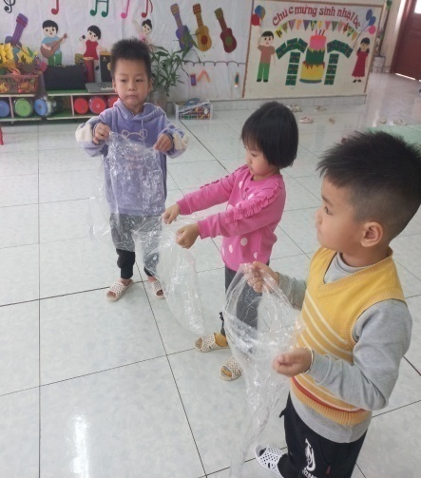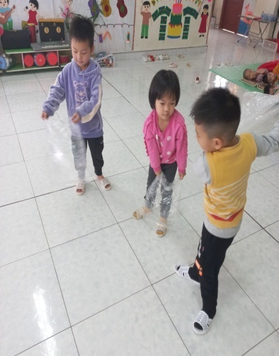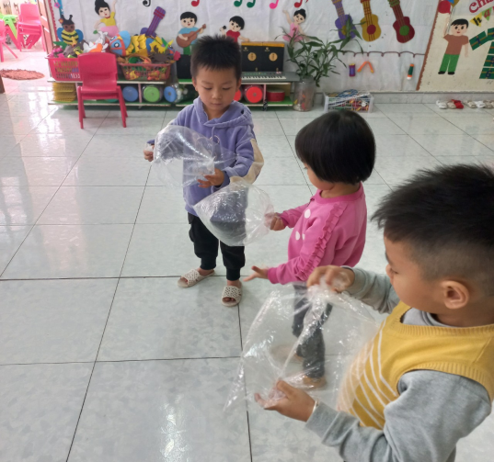
Hình 1 Hình 2 Hình 3
- Cô giải thích: Có hiện tượng này là vì không phải trong túi li lông không có gì mà trong túi li lông chứa đầy không khí. Vì không khí không có màu, không có mùi nên không thể nhìn thấy được. Khi xoắn chặt miệng túi vào thì căng phồng và khi mở túi li lông ra thì không khí ra ngoài lúc đó túi li lông sẽ sẹp lại.
Hoạt động trải nghiệm với môi trường tự nhiên bằng các thí nghiệm đơn giản là phương pháp dạy học mới mẻ, trẻ được trải nghiệm thực tế tôi thấy trẻ rất hứng thú, say mê và thích được trải nghiệm trẻ không nhàm chán, kết quả lại đạt rất cao. Đồng thời còn phát triển toàn diện cho trẻ về 5 mặt ( Đức, trí,lao, thể, mỹ) và có thể áp dụng được tất cả các yêu cầu về giáo dục và áp dụng rộng rãi cho mọi lứa tuổi trong trường mầm non.
4.7. Biện pháp 7: Ứng dụng công nghệ thông tin theo phương pháp giáo dục“ STEAM” vào một số hoạt động cho trẻ trải nghiệm .
Để trẻ khám phá trải nghiệm với môi trường tự nhiên một cách có hiệu quả, thì việc ứng dụng công nghệ thông tin vào tiết dạy là điều kiện không thể thiếu được, dạy học bằng công nghệ thông tin trong giáo dục mầm non đã tạo ra môi trường mở, học tập tương tác cao, hình ảnh sống động, trẻ hứng thú và đạt hiệu quả của quá trình dạy học đa giác quan, nội dung bài giảng mang tính chất chân thực, đa dạng, phong phú, trẻ có thể làm quen với môi trường tự nhiên trong xã hội mà trẻ khó có thể bắt gặp trong thực tế.. Vì vậy tôi chủ động tìm tòi, khai thác tìm kiếm nguồn tài nguyên vô cùng phong phú với hình ảnh, âm thanh, phim... sống động, tự nhiên đã tác động tích cực tới sự phát triển trí tuệ và quá trình hình thành nhân cách, phát triển toàn diện cho trẻ
Nhận thấy ứng dụng công nghệ thông tin vào tiết khám phá trải nghiệm trẻ tỏ ra rất hứng thú nên tôi đã tra cứu, tạo các ứng dụng powerpoint, dowloald các hình ảnh, video hấp dẫn cho trẻ xem, cảm nhận và thực hiện... Từ đó thu hút sự chú ý của trẻ, trẻ hoạt động tích cực, ham hiểu biết, nhận thức rõ ràng hơn về các sự vật hiện tượng xung quanh.
Ví dụ 1: Để trẻ biết mưa hình thành từ đâu? Tôi sử dụng bài powerpoint trình chiếu quá trình hình thành tạo thành mưa: “Ánh nắng chiếu xuống mặt nước -> Nước bốc hơi nên ngưng tụ tạo thành mây -> Gió thổi mây tụ thành đám nặng rồi rơi xuống và tạo thành mưa). Sau khi tìm hiểu xong về quá trình tạo thành mưa tôi cho trẻ xem vi deo: “ Đám mây đen xấu xí” vừa là phim mang tính chất giải trí vừa đáp ứng việc củng cố kiến thức về quá trình tạo thành mưa cho trẻ.
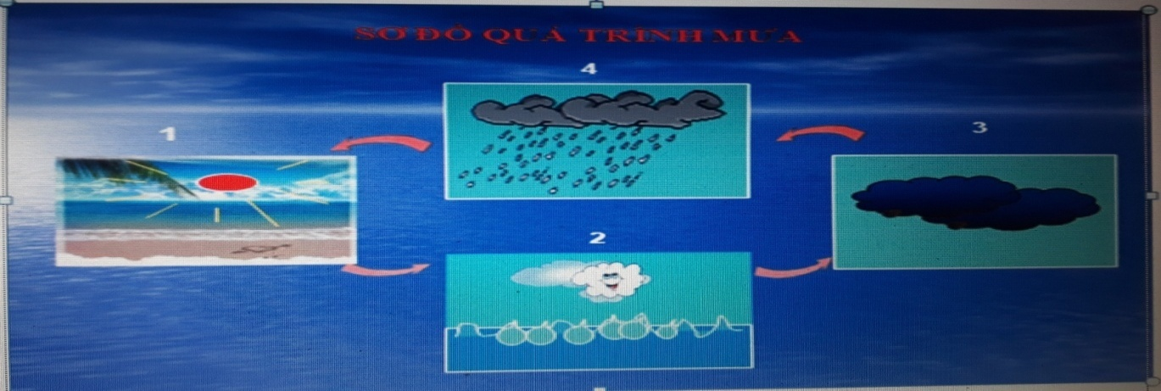
Hình ảnh ứng dụng powerpoint vào thực hành trải nghiệm
Ví dụ 2: Cho trẻ khám phá trải nghiệm về các thực phẩm rau, củ, quả
, thịt, cá.....Sau đó khi cho trẻ quan sát, tìm hiểu trực tiếp vế các thực phẩm đó, tôi cho trẻ chơi 1 số trò chơi được tạo powerpoint trên màn hình, trẻ được tự tay di chuyển con chuột máy tính để gọi tên, lựa chọn, kích hoạt.... Hay xem các đoạn video về các loại thực phẩm được các đầu bếp chế biến trong các nhà hàng, xem cách tạo con vật từ lá cây, củ hành tím... Chính sự mới lạ mà trẻ chưa được xem, chưa được tiếp xúc đã cuốn hút sự tập trung ở trẻ và giúp trẻ ghi nhớ sâu. Con đường tới STEAM là vô cùng thú vị. Vì khi trẻ được trải nghiệm thực tế làm cùng STEAM sẽ thấy trẻ tập trung, say sưa, trí tưởng tượng được sáng tỏ, trí tò mò được thỏa mãn nhu cầu của trẻ.
Qua ứng dụng công nghệ thông tin theo phương pháp giáo dục“ STEM” vào một số hoạt động trải nghiệm đã cho tôi thêm kỹ năng, kích thích sự sáng tạo của trẻ, trẻ tích lũy kinh nghiệm sống cho bản thân và hơn hết hình thành ở trẻ tình yêu và niềm đam mê với môi trường tự nhiên
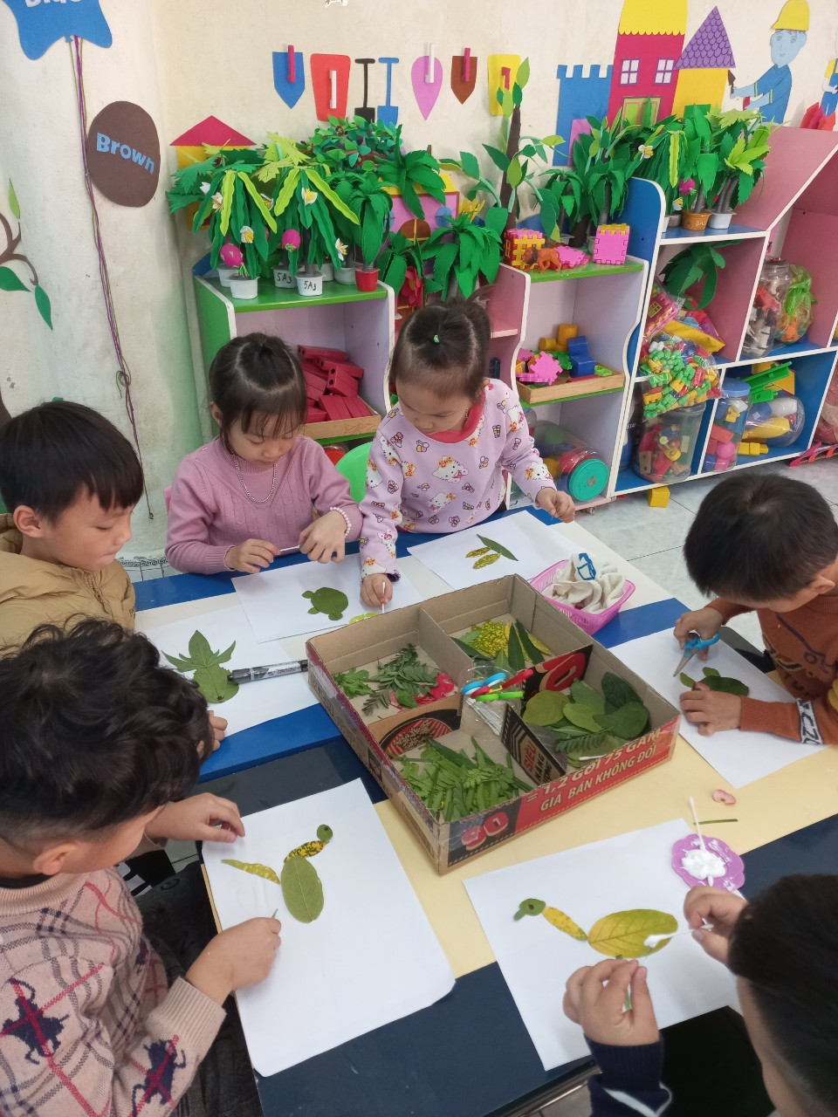
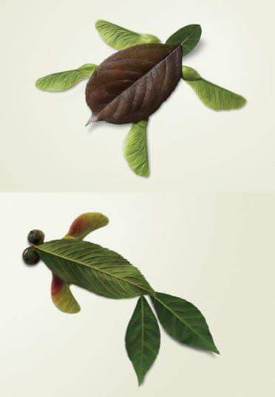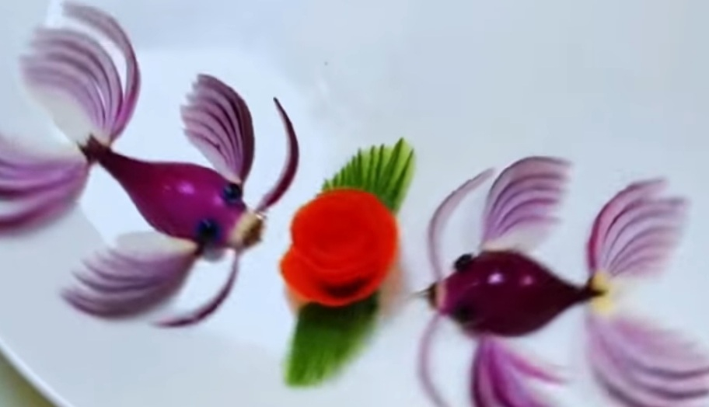
Hình ảnh hoạt động tạo hình tạo con vật qua tiết học steam
4.8. Biện pháp 8 : Một số trò chơi tạo hứng thú cho trẻ thực hành, trải nghiệm với môi trường tự nhiên.
Với hoạt động cho trẻ chơi trò chơi theo hướng thực hành trải nghiệm nhằm phát huy sự sáng tạo của trẻ, giúp trẻ phát triển năng lực cụ thể, hình thành nhân cách và tinh luyện các kỹ năng mạnh dạn, tự tin, ứng xử trong giao tiếp với mọi người và đạt đến sự thuần thục của trẻ, tạo cho trẻ sự hứng thú và trẻ có cơ hội được vận dụng nhiều kiến thức, kỹ năng khác nhau vào giải quyết nhiệm vụ chơi trò chơi. Trẻ được thử nghiệm nhiều vai trò khác nhau qua các trò chơi, được phát huy trí tưởng tượng, sáng tạo, học hỏi và hợp tác với các bạn cùng chơi. Đặc điểm của trẻ 3 tuổi là “Nhanh nhớ, mau quên". Nhiệm vụ của giáo viên là phải làm thế nào để củng cố các kiến thức cho trẻ về môi trường tự nhiên nhằm giúp trẻ nhớ lâu, đồng thời tạo được sự hứng thú cho trẻ. với phương pháp "Trẻ chơi mà học, học mà chơi" là phù hợp hơn cả đối với trẻ. Đặc biệt việc sử dụng trò chơi luôn tạo cho trẻ sự hứng thú, kích thích trẻ tích cực hoạt động, phát triển ở trẻ tính tò mò, ham hiểu biết, thích khám phá, tìm tòi, phát triển óc quan sát, phán đoán và các năng lực hoạt động trí tuệ ... từ đó mà nâng cao hiệu quả của quá trình tìm hiểu môi trường tự nhiên.
Ví dụ : Chủ đề “ Bản thân” Chơi trò chơi “Bước nhảy thông minh”.
- Chuẩn bị: Mô hình 2 bàn chân của bé bằng 2 hòn đá cuội to
- Cách chơi: Cho trẻ đứng thành 2 hàng cô bật một bản nhạc sau đó đưa hình ảnh 1 bàn chân sang bên nào trẻ nhảy chân sang bên đó, hoặc cô nhấc 2 bàn chân lên trẻ sẽ nhảy bật lên tại chỗ, cô đặt 2 bàn chân xuống 1 chỗ thì trẻ đứng im…
Ví dụ : Chủ đề “ Gia đình”.Chơi trò chơi: “Con rối gọi tên”
- Mục đích: Rèn cho trẻ kỹ năng giao tiếp, phát triển vốn từ, kích thích sự chú ý, suy luận trong giao tiếp….
- Chuẩn bị: Một số con rối tay làm bằng cọng rơm
- Cách chơi: Tôi dùng con rối tay để nói chuyện với trẻ, con rối hỏi trẻ những
câu hỏi đơn giản như: Xin chào bạn, bạn tên là gì? Còn mình tên là Hà Mi. Bạn
có cái gì trên tay? Cái vòng đẹp quá! Mình thích vòng lắm!...
Với Trò chơi: “Kéo mo cau” tôi cho trẻ chơi trong lúc chơi ngoài trời.
- Chuẩn bị: 2 cái mo cau.
- Cách chơi: Chia trẻ làm 2 nhóm mỗi nhóm lần lượt 2 bạn lên thi đua nhau kéo đội nào kéo được hết lượt trước đội đó thắng cuộc ( Một bạn kéo, một bạn ngồi lên mo cau).
Ví dụ : Chủ đề: Nghề nghiệp. Trò chơi: Gánh rau qua cầu.
- Chuẩn bị: 2 đôi gánh, một số loại rau : Rau cải, rau muống, rau ngót…
- Luật chơi: Yêu cầu trẻ khi qua cầu cẩn thận không bị rơi xuống suối, bạn nào
vận chuyển xong về đứng cuối hàng để bạn tiếp theo vận chuyển tiếp đến hết
- Cách chơi: Cho trẻ dùng gánh vận chuyển về siêu thị nhưng trên đường đi thì
phải qua một chiếc cầu.
Hay khi tìm hiểu về một số sản phẩm nghề nông tôi cho trẻ chơi trò chơi vận chuyển sản phẩm nghề nông về siêu thị…
Ví dụ : Chủ đề: Động vật. Trò chơi: Gà mổ thóc
- Chuẩn bị: Mũ hình con gà đã được buộc dây có gắn nam châm, gim cài
- Cách chơi: Cho trẻ đội mũ hình con gà và làm động tác gật đầu cúi xuống theo nhịp 1,2 để nam châm hút những chiếc gim cài…
Qua các trò chơi đã kích thích trẻ tích cực hoạt động trẻ không nhàm chán mà còn tạo cho trẻ niềm say mê khi tham gia hoạt động một cách hiệu quả.
4.9. Biện pháp 9. Phối kết hợp với các bậc phụ huynh cho trẻ hoạt động trải nghiệm .
Việc giáo dục trẻ theo hướng trải nghiệm với môi trường tự nhiên không phải là một sớm, một chiều mà là cả một quá trình. Chính vì vậy, nếu chỉ dạy trẻ về kiến thức, kỹ năng thực hành trải nghiệm ở trường, ở lớp thôi thì chưa đủ. Để giúp trẻ phát triển toàn diện thì việc phối kết hợp giữa nhà trường và gia đình là vô cùng quan trọng, vì trong các hoạt động của của lớp, của nhà trường không thể thiếu được sự phối kết hợp từ phía phụ huynh. Chính vì vậy tôi thường xuyên trao đổi việc học tập và vui chơi của trẻ ở lớp tới các bậc phụ huynh, để phụ huynh nắm được việc học tập của trẻ khi đến trường cũng như khi về nhà. Ngay từ đầu năm học tôi đã kết nối mạngvới các bậc phụ huynh theo nhóm zalo, facbook, Messenger nhóm lớp ở mỗi chủ đề tôi gửi những nội dung về kế hoạch tuần, các hoạt động diễn ra mỗi ngày tôi thường chụp nhiều hình ảnh trong hoạt động trải nghiệm của trẻ tôi trực tiếp gửi vào nhóm cho phụ huynh biết, để phụ huynh nắm được bài học hôm đó và hiểu rõ hơn về chương trình giáo dục mầm non mặt khác là để phụ huynh ôn lại bài cũ khi trẻ về nhà. Cụ thể nội dung được thể hiện như: Thông báo từng chủ đề các bậc phụ huynh nắm được chủ đề các con đang học.
- Trao đổi trực tiếp với các bậc phụ huynh trong các giờ như: Đón, trả trẻ để phụ huynh hiểu được các nội dung và yêu cầu thực hiện trong chủ đề.
- Vận động phụ huynh ủng hộ các nguyên liệu vật liệu như: Rơm, hột hạt, vỏ hộp, vỏ chai lọ, ống tre, vải vụn, cát... để các hoạt động trải nghiệm của trẻ được đa dạng và phong phú.
Với ý nghĩa to lớn của việc cho trẻ trải nghiệm với môi trường tự nhiên, cần có sự phối hợp chặt chẽ, đồng bộ giữa gia đình và nhà trường là một việc hết sức cần thiết, không thể thiếu sự tham gia của các bậc phụ huynh. Nên tôi đã phối hợp với các bậc phụ huynh những gì cần giúp đỡ để trẻ được tốt hơn.
Ví dụ : Khi tôi xây dựng hoạt động cho trẻ tham quan vườn rau trong trường. Tôi muốn phụ huynh mua cho mỗi trẻ một đôi ủng nhỏ để chuyên ra vườn, chăm sóc cây. Trẻ được sạch sẽ, hứng thú trải nghiệm.
Ví dụ : Khi trang trí góc thiên nhiên của lớp tôi có thể nhờ phụ huynh trang trí giúp để góc thiên nhiên phong phú, trẻ có thể trải nghiệm với môi trường tốt nhất, đạt hiệu quả cao nhất. Không ngừng ở đó ngay từ đầu năm học tôi xây dựng góc tuyên truyền gây ấn tượng, đẹp mắt để tập chung sự chú ý của phụ huynh trong góc tôi đưa ra những nội dung lên quan đến hoạt động trải nghiệm, phát triển tư duy. Nhiều hình ảnh trong hoạt động trải nghiệm của trẻ để phụ huynh hiểu rõ hơn về chương trình giáo dục mầm non.

5. Kết quả đạt được:
Với những biện pháp nêu trên và được sự đầu tư giúp đỡ của Ban giám hiệu nhà trường, đồng nghiệp, cùng với sự sáng tạo trong giảng dạy cũng như hình thức tổ chức hoạt động trải nghiệm với môi trường thiên nhiên tôi đạt được kết quả khả quan như sau:
5.1/ Kết quả đạt trên trẻ:
Trẻ mạnh dạn, hứng thú, tự tin, nhanh nhẹn, năng động, tích cực tham gia vào các hoạt động trải nghiệm. thường xuyên trẻ được trải nghiệm chơi với cát, nước, sỏi, đá, lá cây, bồng bèo tây…trực tiếp chăm sóc vườn hoa, vườn rau của bé, các con vật nên trẻ lĩnh hội được nhiều kiến thức của trẻ về môi trường tự nhiên, ngôn ngữ được mở rộng, đồng thời trẻ phát triển mạnh về tâm lý, tư duy, ngôn ngữ, các giác quan, óc quan sát. Trẻ thành thạo với một số thí nghiệm đơn giản. Kết quả cụ thể như sau:
5.1.1 Khảo sát trên trẻ sau khi trải nghiệm ( Tháng 2/2022).
Nội dung | Số trẻ | Đạt |  | Chưa đạt
 |  | Số trẻ | Tỷ lệ | Số trẻ | Tỷ lệ
Mức độ hứng thú của trẻ tham gia thực hành trải nghiệm | 25 | 25/25 | 100% | 0 | 0%
Trẻ biết sử dụng các loại đồ dùng, đồ chơi hiệu quả | 25 | 23/25 | 92% | 2/25 | 8%
.Phát hiện cái mới lạ và có thái độ phù hợp | 25 | 22/25 | 88% | 3/25 | 12%
Hiểu biết của trẻ về môi trường tự nhiên. | 25 | 24/25 | 96% | 1/25 | 4%
Tư duy, sáng tạo trong khi thực hành, trải nghiệm. | 25 | 20/25 | 80% | 5/25 | 20%

5.1. Bảng so sánh kết quả khảo sát trẻ trước và sau khi thực hiện đề tài:
Tổng số trẻ | Các tiêu chí | Đầu năm  (Tháng 9/2021) |  |  |  | Giữa năm  ( Tháng 2/2022)
 |  | Đạt |  | Chưa đạt |  | Đạt |  | Chưa đạt
 |  | SL | % | SL | % | SL | % | SL | %
25 | Mức độ hứng thú của trẻ tham gia thực hành trải nghiệm | 9 | 36% | 16 | 64% | 25 | 100  % | 0 | 0  %
 | Trẻ biết sử dụng các loại đồ dùng, đồ chơi hiệu quả. | 10 | 40% | 15 | 60% | 23 | 92  % | 2 | 8  %
 | Phát hiện cái mới lạ và có thái độ phù hợp | 8 | 32% | 17 | 68% | 22 | 88% | 3 | 12  %
 | Hiểu biết về môi trường tự nhiên | 10 | 40% | 15 | 60% | 24 | 96  % | 1 | 4  %
 | Tư duy, sáng tạo trong khi trải nghiệm. | 7 | 28 | 18 | 72 | 21 | 84  % | 4 | 16  %

Biểu đồ thể hiện kết quả trước và sau khi áp dụng sáng kiến.
5.1.2. Kết quả đồ dùng sau khi thực hiện đề tài:
STT | Tên đồ dùng học liệu | Đồ dùngđã có. | Đồ dùng đã bổ sung. | Đồ dùng cần có.
1 | Chai nhựa. | 15 | 10 | 25
2 | Chậu cây cảnh. | 10 | 15 | 25
3 | Nam Châm. | 11 | 14 | 25
4 | Bộ đồ chơi vật liệu xây dựng. | 15 | 10 | 25
5 | Các loại hạt thử nghiệm. | 0 | 25 | 25
6 | Hạt đỗ tương, đỗ đỏ( Kg). | 0 | 5kg | 5kg
7 | Hạt ngô. | 0 | 3kg | 3kg
8 | Hạt thóc | 0 | 2kg | 2kg
9 | Sỏi ( Kg). | 3kg | 2kg | 5kg
10 | Vỏ hến (kg) | 3kg | 2kg | 5kg
11 | Túi Li loong. | 7 | 18 | 25
12 | Lô tô, bộ tranh các mùa trong năm. | 10 | 15 | 25
13 | Lô tô, đồ chơi trang phục các mùa. | 5 | 20 | 25
14 | Lô tô các hiện tượng tự nhiên. | 13 | 12 | 25
15 | Lôtô bộ đồ chơi thực hành cuộc sống. | 0 | 25 | 0
16 | Bóng bay. | 0 | 25 | 25
17 | Ti Vi. | 0 | 1 | 1
18 | Máy chiếu. | 0 | 1 | 1

5. 2/ Đối với giáo viên.

Tôi thấy mình sử dụng phương pháp, biện pháp linh hoạt, sáng tạo, có kỹ năng tổ chức hoạt động trải nghiệm với môi trường tự nhiên một cách tự tin, linh hoạt biết kết hợp cho trẻ tiếp cận công nghệ thông tin, luôn làm cho các bài giảng trở nên phong phú hơn, luôn sinh động, hấp dẫn truyền thụ chính xác kiến thức theo quan điểm lấy trẻ làm trung tâm. Cách tổ chức các hoạt động trải nghiệm với môi trường tự nhiên hấp dẫn, đa dạng phù hợp với từng chủ đề, với trẻ. Nhằm phát huy tính tích cực cho trẻ, kích thích trẻ hứng thú tham gia hoạt động khám phá và trải nghiệm ở mọi lúc mọi nơi,hoạt động mang tính giáo dục đạt hiệu quả cao, chiếm được lòng tin và sự nhiệt tình của phụ huynh học sinh.
5. 3/ Đối với phụ huynh.
Nhận thức được tầm quan trọng của việc giáo dục kỹ năng vàthực hành trải nghiệm với môi trường tự nhiên với phương pháp học tập tuy đơn giản như trò chơi nhưng lại mang nhiều kết quả tích cực, bảo đảm an toàn đối với sự phát triển toàn diện cho trẻ nên phụ huynh đã quan tâm đến việc học tập của trẻ hơn. Cho con đến trường học đúng độ tuổi, đưa và đón đúng giờ, không còn tình trang nghỉ học bừa bãi, thường xuyên trao đổi với cô giáo để nắm rõ tình hình học tập, rèn luyện kỹ năng trải nghiệm của con em mình đồng thời giúp các bậc phụ huynh không chỉ ở lớp mà phụ huynh trong toàn trường đã tin tưởng và tuyên truyền rộng rãi đến các bậc phụ huynh khác thu hút trẻ ở trường tư thục đã về trường công lập học
5.4/ Đối với đồng nghiệp:
Với đề tài sáng kiến này tôi đã cùng giáo viên trong tổ mẫu giáo 3 tuổi thực nghiệm, và đều được mọi người cho kết quả tốt. Giáo viên trong tổ rất phấn khởi, vui mừng khi kết quả chăm sóc giáo dục trẻ được nâng lên.Thiết kế được nhiều tiết dạy cho trẻ được thực hành trải nghiệm theo phương pháp giáo dục “Lấy trẻ làm trung tâm”.
6. Điều kiện để sáng kiến nhân rộng:
Qua quá trình thực hiện đề tài. Tôi thấy cần những điều kiện để sáng kiến được nhận rộng như sau:
- Có đủ đồ dùng đồ chơi, học liệu trang thiết bị dạy học như: Các vật thử nghiệm, thí nghiệm, đồ dùng đồ chơi sáng tạo đa dạng và phong phú, hấp dẫn về màu sắc, chủng loại và đặc biệt là an toàn khi sử dụng cho các hoạt động trải nghiệm
.- Giáo viên phải nắm chắc phương pháp giảng dạy, nắm vững tâm sinh lí của trẻ
sáng tạo, linh hoạt, luôn luôn đổi mới, lồng ghép phương pháp giáo dục STEAM
vào các hoạt động tránh nhàm chán trong các hoạt động trải nghiệm.
- Luôn tạo cơ hội, mọi điều kiện để trẻ đuợc trải nghiệm với môi trường thiên nhiên một cách hiệu quả nhất.
- Tuyên truyền đến các bậc phụ huynh kết hợp với giáo viên giúp trẻ thực hành trải nghiệm với môi trường tự nhiên ở lớp cũng như ở nhà.
- Phát huy sức mạnh phối kết hợp chặt chẽ của nhà trường, giáo viên, phụ huynh trong công tác giáo dục và hình thành nhân cách, rèn luyện các kỹ năng trải nghiệm, khám phá của trẻ.
- Cần sự chia sẻ, đóng góp của các đồng nghiệp để sáng kiến được nhân rộng hơn.

KẾT LUẬN VÀ KHUYẾN NGHỊ
1.Kết luận:
Qua việc nghiên cứu và thực hiện đề tài tôi nhận thấy rằng việc dạy trẻ mầm non nói chung và trẻ 3- 4 tuổi nói riêng là rất cần thiết và quan trọng trong trường mầm non.
Trong quá trình trẻ trải nghiệm trẻ là trung tâm là chủ thể. Vì vậy các hoạt động trải nghiệm đòi hỏi trẻ phải có sự hứng thú , tích cực, sự tò mò, suy đoán sẽ trở thành động lực thúc đẩy trẻ tham gia vào quá trình trải nghiệm và tự tìm hiểu, khám phá. Đồng thời giáo viên là người quan sát, giúp đỡ, dẫn dắt và hướng dẫn trẻ, kiểm tra, hệ thống hoá lại những kiến thức mà trẻ thu được trong quá trình khám phá, trải nghiệm..
Hoạt động trải nghiệm giúp cho trẻ phát triển tư duy, sáng tạo, năng động và góp phần không nhỏ trong việc nâng cao chất lượng giáo dục toàn diện cho trẻ.
Với tâm huyết của một giáo viên mầm non tôi vẫn mong muốn một điều là được phụ huynh tin yêu, tin tưởng, những gương mặt vui vẻ, niềm nở rạng ngời khi đón con. Những điều đó luôn động viên khích lệ tôi tinh thần làm việc. Tôi rất vui khi được góp phần nhỏ bé của mình vào sự đổi mới theo đúng mục tiêu chung của ngành là giáo dục “Lấy trẻ làm trung tâm” lồng ghép giáo dục Steam khiến tôi không ngừng học tập để nâng cao trình độ chuyên môn, rèn luyện kỹ năng của mình, tìm tòi ra những biện pháp giúp trẻ yêu thích trường lớp, hứng thú hăng say hoạt động, Góp một phần nhỏ bé của mình xây dựng đất nước ngày càng giàu đẹp, văn minh, phát triển phù hợp với xu thế hội nhập quốc tế trong thời đại hiện nay của nền giáo dục Việt Nam tiên tiến.
2. Khuyến nghị:
Qua nghiên cứu áp dụng đề tài tôi có đề xuất một số khuyến nghị sau:
- Các cấp lãnh đạo cần tạo điều kiện về cơ sở vật chất, trang thiết bị dạy và đồ dùng. Cung cấp tài liệu, tập san để tham khảo.
- Ban giám hiệu thường xuyên tổ chức các buổi chuyên đề, các tiết dạy mẫu tại trường cho tất cả giáo viên được dự giờ cùng thảo luận.
- Tổ chức cho giáo viên được tham dự các hội thi ở các cấp trên để trao đổi, rút ra kinh nghiệm cho bản thân.
- Các cấp quản lý tăng cường tổ chức các hội thi để phát huy tính tích cực của cô và trẻ trong hoạt động trải nghiệm với môi trường tự nhiên.
Trên đây là " Một số biện pháp nâng cao chất lượng dạy trẻ 3 – 4 tuổi thực hành trải nghiệm với môi trường tự nhiên " mà bản thân tôi đã áp dụng vào việc giảng dạy tại lớp. Trong quá trình hoàn thành sáng kiến, không thể tránh khỏi những thiếu sót, rất mong nhận được sự đóng góp ý kiến của các cấp lãnh đạo, các bạn đồng nghiệp để sáng kiến của tôi được hoàn chỉnh hơn.
Tôi xin trân thành cảm ơn!

Giáo án 1 minh hoạ sáng kiến
Khám phá khoa học : STEAM .
Tên bài học: ĐÀI PHUN NƯỚC MINI.
Độ tuổi : 3 – 4 tuổi.
Thời gian: 20 - 25 phút.

I. Mục đích yêu cầu:
1.Kiến thức:
- Trẻ biết sử dụng các vận dụng tái chế để khơi dậy trí tưởng tượng trong trẻ.
- Trẻ hiểu nội dung bài học “ Đài Phun Nước Mi Ni ” hoạt động nhờ một lực đẩy khác tác động để nước có thể di chuyển.
- Trẻ biết tên thí nghiệm, biết cách sử dụng vật dụng.
2.Kỹ năng:
- Trẻ biết vận dụng những gì học được để quan sát thực tế.
- Luyện kỹ năng chú ý quan sát, phát triển thính giác cho trẻ.
- Luyện kỹ năng cầm nắm, rót và phân tích cho trẻ.
3.Thái độ:
- Trẻ biết đoàn kết,hợp tác làm việc nhóm.
II. Chuẩn bị:
Chuẩn bị cho cô | Chuẩn bị cho trẻ
- khay, ly nhựa, màu nước, bong Bóng, chai nhựa  - Máy tính, loa, âm nhạc  - Góc học tập ngoài trời | - Tâm thế trẻ thoải mái  - Ghế, thảm cho trẻ  - Đồng phục…
III. Tiến trình hoạt động:
Hoạt động của cô | Họat động của trẻ
1. Ổn định: (2-4 phút)  - Khởi động đầu giờ  Ảo thuật gia : Chai nước thần kì  - Giới thiệu nội dung bài học.  Trong công viên hay các con đường trong thành phố chúng ta thường hay bắt gặp những chiếc đài phun nước rất lớn và xung quanh nó được phun thành những tia nước thật nhiều nước được phun ra rất đẹp.. Và hôm nay cô và các con sẽ cùng nhau khám phá thử nghiệm đài phun nước nó như thế nào? Hoạt động ra sao? trong bài học này nhé !!!  2. Nội dung (15 – 17phút)  2.1 Hoạt động 1: Giáo viên làm mẫu quy trình với các vật dụng .  Để thực hiện được thí nghiệm này chúng ta cần có những vật dụng sau:  - +Ly nhựa, khay  - +Chai nước, màu, bong bóng  - Cô làm lần 1 : Giới thiệu trình tự sử dụng vật dụng sắp xếp làm mẫu để trẻ quan sát kết hợp  giảng nội dung:  -Sử dụng những đồ vật đã chuẩn bị, cùng tiến hành các bước như sau:  +Bước 1: Những chai nhựa đã được đục những lỗ tròn bỏ vừa những chiếc ống hút vào chai. Chỉnh làm sao để ống hút vừa vặn với thân chai.  +Bước 2: Đổ nước vào chai sao cho nước không ngập quá vòi ống hút.  +Bước 3: Những ly nhựa chỉnh ngay ngắn làm sao để khi nước di chuyển không bị rơi vãi ra bên ngoài.  +Bước 4: Đưa bong bóng đã thổi lên miệng chai và thả hơi từ từ, quan sát.. nước sẽ chảy ra từ chai ra theo đường ống hút.  - Cô làm lần 2: Cho 1 -2 trẻ cùng lên làm mẫu để cùng quan sát.  - Trẻ thực hành cô gợi hỏi trẻ các câu hỏi :  Con cho những gì vào trước ? Làm thế nào để thực hiện được ? Bạn làm như vậy đã chính xác chưa ?  - Cô giảng giải nội dung, gợi ý cho trẻ còn lúng túng và chú ý sửa sai cho trẻ  - Củng cố: Các con vừa làm xong thí nghiệm gì? Tại sao đài phun nước của chúng ta có thể phun nước lên được.  * Giáo dục trẻ: Trẻ hiểu được nước phun ra được nhờ một lực đẩy là hơi của bong bóng chúng đã tác động. Cũng giống như những chiếc đài phun nước ngoài đường nước được đẩy lên qua vòi phun nước và quá trình đó diễn ra liên tục và lặp đi lặp lại.  2.2 Hoạt động 3: Học sinh thực hành theo nhóm dưới sự hướng dẫn của giáo viên.  Cho trẻ tạo thành 3 nhóm hoạt động thực hành với các vật dụng đã chuẩn bị.  - Giáo viên quan sát, hướng dẫn và giải thích để trẻ hiểu và thực hành.  3. Kết thúc (4 phút):  Cùng nhau chơi và kết thúc bằng một trò chơi .  Trò chơi: Vũ điệu mưa.  Nhắc lại bài học và cùng nhau ra chơi ! | - Trẻ chú ý lắng nghe, quan sát  - Trẻ lắng nghe, quan sát  -Trẻ quan sát, thực hành  - Trẻ lắng nghe và trả lời câu hỏi  - Trẻ thực hành dưới sự hướng dẫn  - Trẻ hoạt động và kết thúc
Giáo án 2 minh hoạ sáng kiến
Chủ đề: Nghề nghiệp.
Hoạt động: Chơi, hoạt động theo ý thích.
Hoạt động kỹ năng: - Trò chơi: Rồng rồng rắn rắn.
- Chế tạo chuông gió
- Chơi tự chọn.
Đối tượng: Trẻ 3 - 4 tuổi.
Thời gian: 30 - 35 phút.
I. Mục đích:
1. Kiến thức:-
- Biết tên gọi, một số bộ phận tác dụng của chuông gió và Biết chuông gió là một vật trang trí phát ra âm thanh khi các vật va chạm với nhau nhờ gió.
- Biết một số chất liệu: Nắp chai, lon bia, ống mút, vỏ sữa chua, dây dù, can nhựa . Biết chế tạo ra chiếc chuông gió.
2. Kỹ năng: Quan sát, thảo luận, đối thoại với người đối diện.
- Lắng nghe và trao đổi với người đối thoại.
- Biết trao đổi, thỏa thuận với bạn để cùng thực hiện hoạt động theo nhóm.
3. Thái độ: Chú ý lắng nghe và trả lời câu hỏi của cô.
*Steam:
+ S - Khoa học: Khám phá đặc điểm cấu tạo và tác dụng của chuông gió.
+ T - Công nghệ: Có hứng thú xem tìm hiểu qua máy tính và các hình ảnh.
+ E – Chế tạo: Sử dụng các nguyên vật liệu để tạo ra chiếc chuông gió.
+ A – Nghệ thuật: Thử nghiệm lắc chuông gió và kiểm tra kết quả.
+ M – Toán: Biết đếm các sợi dây chuông, vật phát ra âm thanh trên chuông gió
II. Chuẩn bị:
- Máy tính, màn hình ti vi,.hình ảnh 3 chiếc chuông gió. Video hướng dẫn làm chuông gió.
- 3 chiếc chuông gió chất liệu khác nhau. Nắp chai, lon bia, ống mút, vỏ sữa chua, dây dù, can nhựa.
- Nhạc đọc đồng dao, nhạc chuông gió và nhạc bài hát “ Chuông gió leng keng”.
nhạc không lời.
III. Cách tiến hành:
Hoạt động của cô | Hoạt động của trẻ
*Hoạt động 1: TC: Rồng rồng rắn rắn.  - Cách chơi: Cho trẻ xếp hàng dọc, chọn hai trẻ nắm tay nhau giơ lên làm cổng, số trẻ còn lại 2 tay bạn sau đặt lên vai bạn trước. Sau đó đoàn người bắt đầu vừa đi qua cổng vừa đọc bài đồng dao:  Rồng rồng rắn rắn  Bắt con rắn qua sông  Bắt con rồng qua biển  Ơi các chị em ơi  Chụp lấy đầu bạn đó./.  .Khi đọc đến câu cuối hai người làm cổng chụp tay vòng xuống để bắt một người bất kỳ trong hàng.  - Luật chơi: Người nào bị bắt phải làm cổng thay cho 1 trong 2 người đang làm cổng.  - Cô tổ chức cho trẻ chơi 2 – 3 lần.  + Hỏi trẻ vừa chơi trò chơi gì?  *Hoạt động 2: Chế tạo chuông gió.  - Cô cho trẻ quan sát chiếc chuông gió qua video  - Cho trẻ xem một số hình ảnh về các loại chuông gió mà cô sưu tầm.  - Có những loại chuông gió nào?  - Chiếc chuông gió có đặc điểm cấu tạo như thế nào?  - Ngoài việc vật trang trí phát ra âm thanh, chuông gió còn được dùng để làm gì nữa?  - Các con đã sẵn sàng thực hiện làm chiếc chuông gió chưa nào?  - Trước khi làm, cô muốn nghe các bạn chia sẻ ý tưởng về việc làm chiếc chuông gió.  - Các bạn sẽ làm chuông gió như thế nào?  - Chúng mình sẽ sử dụng nguyên vật liệu gì để làm chuông gió?  - Trong khi làm chúng mình cần chú ý yêu cầu gì?  * Cô làm mẫu cho trẻ xem.  - Cô giới thiệu cho trẻ biết một số nguyên vật liệu để làm  * Trẻ thực hiện.  Cô đi đến các nhóm hỏi trẻ:  - Bạn đã làm xong chiếc chuông gió của mình chưa?  - Chiếc chuông gió đã đầy đủ các chi tiết chưa?  - Nhóm các bạn có tạo thành chiếc chuông gió không?  - Chiếc chuông gió của các bạn có giống với chiếc chuông gió mẫu không? Tại sao chuông gió có thể phát ra âm thanh?  *Thử nghiệm: Cho trẻ chơi với chiếc chuông gió tự tạo.  => Giáo dục: Chiếc chuông gió vừa rồi chúng mình chế tạo chỉ là mô hình đồ chơi chúng ta phải biết giữ gìn đồ dùng đồ chơi...  *Hoạt động 3: Chơi tự chọn:  - Trẻ chơi với đồ chơi ở các góc. | - Trẻ chú ý lắng nghe  - Trẻ chơi.  - Dạ. Rồng rồng rắn… ạ  - Trẻ chú ý quan sát.  - Trẻ chú ý.  - Chuông gió vuông, tròn, hình nón…  - Dạ vui chơi giải trí ạ.  - Rồi ạ.  - Trẻ nói ý tưởng.  - Nắp chai, lon bia, ống mút, dây dù, can nhựa...  - Khéo léo ạ.  - Trẻ chú ý quan sát và lắng nghe.  - Trẻ thực hiện.  - Chưa ạ.  - Có ạ.  - Có ạ.  - Trẻ chơi.  - Trẻ chú ý lắng nghe.  - Trẻ chơi với đồ chơi ở các góc.

